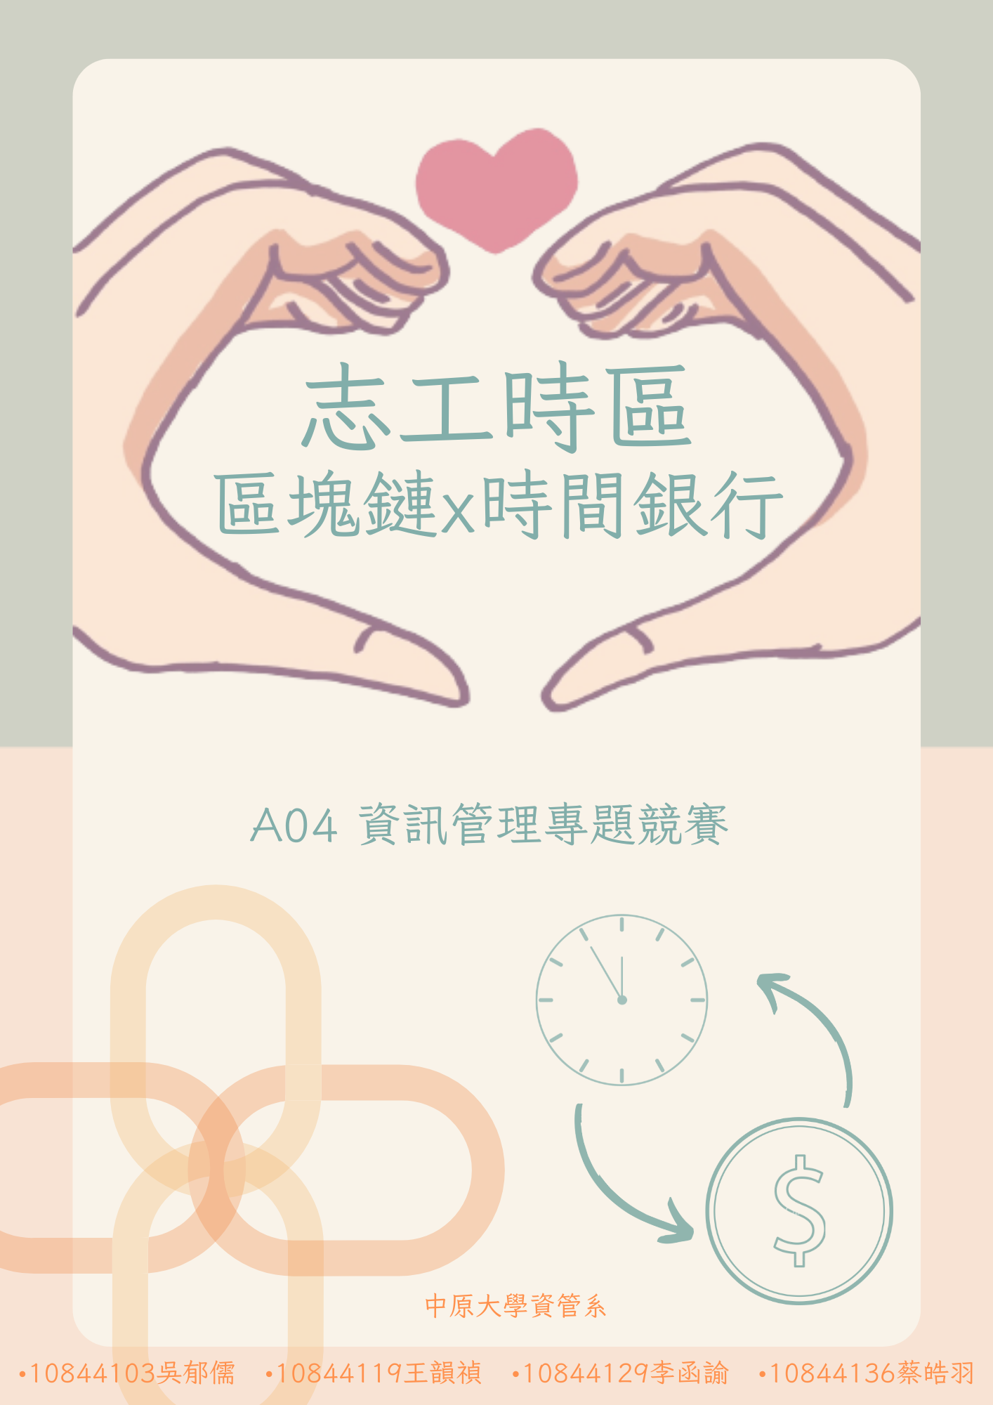

# 目錄

壹、緒論

一、動機 1

二、特色 1

三、預期成果 2

貳、相關研究

一、使用技術 3

參、系統分析與設計

一、Data-Flow-Diagram 9

二、系統架構圖 16

三、使用流程圖 18

肆、資料庫

一、ER Model 22

伍、系統展示

一、功能介紹 24

二、頁面介紹 25

陸、市場分析

一、SWOT 分析 42

二、STP 分析 42

柒、專案執行規劃

一、甘特圖 43

二、分工圖 43

捌、未來展望與結論

一、未來展望 44

二、結論 44

玖、參考文件 45

# 圖目錄

圖 1.1 相關技術──Metamask 3

圖 1.2 相關技術──Ganache 3

圖 1.3 相關技術──Solidity 4

圖 1.4 相關技術──Node.js 4

圖 1.5 相關技術──Git 4

圖 1.6 相關技術──MySQL 5

圖 1.7 相關技術──HTML 5

圖 1.8 相關技術──CSS 6

圖 1.9 相關技術──JavaScript 6

圖 1.10 相關技術──JQuery 6

圖 1.11 相關技術──JSP 7

圖 1.12 相關技術──Visual Studio Code 7

圖 1.13 相關技術──Notepad++ 8

圖 1.14 相關技術──Tomcat 8

圖 2.1 DFD──外部訓練資訊 9

圖 2.2 DFD──內部訓練資訊 9

圖 2.3 DFD──志工服務者 10

圖 2.4 DFD──服務提供者 10

圖 2.5 DFD──時數認證者 11

圖 2.6 DFD──非會員外部人士 11

圖 2.7 DFD──註冊會員-時數認證者 12

圖 2.8 DFD──註冊會員-服務提供者 12

圖 2.9 DFD──註冊會員-志工服務者 13

圖 2.10 DFD──報名服務 13

圖 2.11 DFD──登錄服務需求 14

圖 2.12 DFD──服務提供者時數審核 14

圖 2.13 DFD──時數認證者時數認證 15

圖 2.14 DFD──外部查詢 15

圖 2.15 DFD──區塊鏈儲存二階段認證資料 15

圖 3.1 系統架構圖──首頁 16

圖 3.2 系統架構圖──志工服務者 16

圖 3.3 系統架構圖──服務提供者 17

圖 3.4 系統架構圖──時數認證者 17

圖 4.1 使用流程圖──志工服務者申請會員 18

圖 4.2 使用流程圖──志工服務者操作流程 18

圖 4.3 使用流程圖──志工服務者時間銀行 19

圖 4.4 使用流程圖──服務提供者申請會員 20

圖 4.5 使用流程圖──服務提供者操作流程 20

圖 4.6 使用流程圖──時數認證者申請會員 21

圖 4.7 使用流程圖──時數認證者操作流程 21

圖 5.1 ER Model──管理員資料表 22

圖 5.2 ER Model──近期訓練資料表 22

圖 5.3 ER Model──服務提供者志工報名資料表 22

圖 5.4 ER Model──會員資料表 22

圖 5.5 ER Model──系統公告資料表 23

圖 5.6 ER Model──志工手冊資料表 23

圖 5.7 ER Model──服務時數申請與審核資料表 23

圖 5.8 ER Model──服務總表 23

圖 5.9 ER Model──瀏覽人數資料表 24

圖 6 功能介紹圖 24

圖 7.1 網頁圖──首頁 25

圖 7.2 網頁圖──志工服務者-個人資料頁面 26

圖 7.3 網頁圖──服務查詢 27

圖 7.4 網頁圖──服務查詢-服務報名表單 28

圖 7.5 網頁圖──志工服務者-報名紀錄總表 29

圖 7.6 網頁圖──志工服務者-服務時數認證申請表單 29

圖 7.7 網頁圖──志工服務者-服務時數申請紀錄 30

圖 7.8 網頁圖──志工服務者-認證通過服務紀錄 31

圖 7.9 網頁圖──志工服務者-集章冊 32

圖 7.10 網頁圖──志工服務者-時間銀行 33

圖 7.11 網頁圖──服務提供者-個人資料頁面 34

圖 7.12 網頁圖──服務提供者-填寫服務需求表單 35

圖 7.13 網頁圖──服務提供者-審核志工報名 36

圖 7.14 網頁圖──服務提供者-志工報名列表 37

圖 7.15 網頁圖──服務提供者-審核時數認證與同意 38

圖 7.16 網頁圖──時數認證者-個人資料頁面 39

圖 7.17 網頁圖──時數認證者-審核時數認證與同意 40

圖 7.18 網頁圖──時數認證者-區塊鏈時數儲存 41

圖 8 SWOT 分析 42

圖 9 STP 分析 42

圖 10 甘特圖 43

圖 11 分工圖 43

# 壹、緒論

## 一、動機

「人生而平凡，但可以做一位平凡的英雄，每個人都有能力去改變世界，儘管

從角落出發，也可以讓他變得更好。」現代社會提倡志工服務，去體驗不同的文化， 去學習珍惜、知足的功課。但在鼓勵服務的同時，現有的制度使得志工完成服務後

僅能以一張紙本文件作為證明，對於保存的不易以及真實性都具有非常大的疑慮， 且近年來環保意識抬頭，無紙化的議題逐漸被世人所注重，服務紙本數位化更能讓各個想為服務學習貢獻的志工，擁有一個更加環保且具有便利性的網站，以協助統計志工時數同時記錄自己生活經歷。

因此，本專案希望透過設計一個可以讓志工更加便利線上找到所認同之服務活動、讓服務提供單位更能有效找到志工、服務時數認證單位更加方便進行線上認證時數的網站，並且連結區塊鏈以及時間銀行的概念，將認證證明藉由區塊鏈的不可

篡改性進行儲存，以提高資料的真實性及可信度，並將服務時數轉變成一種時間幣， 累積到定量時間幣後即可獲得徽章，讓志工的服務能夠有一個完整的回饋方式。

而近年來也越來越多企業開始注重企業社會責任，擁有豐富的服務經歷正是目前最需要的人才，但如何能以更具有可信度的方式，讓企業篩選人才呢？透過區塊鏈的應用，能讓志工的實力被企業所認可，讓志工能夠盡其所能，將自己的所學發揮在更有影響力的地方。

## 二、特色

1. 需求整合

本網站為提供服務與志工相互媒合的平台，從服務提供、找尋符合志向的服務到志工時數的線上認證與紀錄，都可藉由本網站來完成所有程序。

1. 搜尋功能優化

使用者可以依照自己的需求快速找到相對應資料。

1. 註冊簡易

服務提供者與時數認證者只需填寫簡單資料，經由線上註冊即可快速成為會員，免去繁雜文件證明繳交。

1. 服務紀錄

在經過志工、服務提供者及時數認證者確認過後的服務時數，我們將其存放至區塊鏈中，經由區塊鏈的不可竄改性，提供完整且可信的紀錄，並利用圖表顯示志工服務者各類服務情形，以檢視自身的服務傾向。

1. 徽章

藉由服務時數的累積，可獲得本網站所設計之不同種類的徽章，除了增加趣味性與成就感外，也可讓「時數」不再局限於數字的形式，而是用視覺化的方式呈現出來。

1. 時間幣

透過實際服務並經過認證以獲取時間幣，而 1 小時的服務等於 1 單位時間幣。

待日後有需求時，即可以時間幣作為交換，來獲取他人的幫助，讓每一個人可以是助人者，也可以是受助者。除此之外，也可藉由提供自己時間幣的方式，讓更多人看見自己的服務理念，招募一群志同道合的夥伴， 一同為了理想進行服務。

1. 區塊鏈

本網站使用Solidity撰寫智能合約，再以Web3.js連結網站頁面和智能合約，將認證後的時數資料存在區塊鏈上，避免資料丟失或遭到更改，日後志工須查詢時數可直接透過本網站查閱。

## 三、預期成果

* 1. 過去因為沒有整合服務的平台，使得未經過完善訓練，但有意願服務的民眾，

在服務後沒有實質的證明。部分服務單位會給予紙本證明，但並非強制發放， 且格式不一，其他單位要辨別其真偽有難度，藉由本網站可讓無志工手冊者 的服務紀錄資訊可線上記錄，相比紙本證明，區塊鏈上的資料也不易複製、 造假。

* 1. 本網站的服務查詢功能清楚地列出各服務單位的詳細資訊，志工可自行篩選 需求條件，找到更符合自身需求的服務，同時可以節省各處搜尋服務的時間。
  2. 服務單位在發布服務前，該帳號會確實經過網站管理員的人工審查，保證服務單位的可信度，以提高志工參與率，同時保障志工人身安全。
  3. 志工可在個人資料頁面查看各類服務情形，藉由收集徽章、達成成就，鼓勵志工在服務的過程中能接觸不同領域，學習新知識，並有機會認識更多不同興趣，但同樣熱愛服務的朋友。
  4. 時間幣的設計，讓志工了解到自己在付出的同時，適當的接受他人幫助，也是重要的一課。每個人都有長處，但也有較為不擅長之處，在自己不擅長的地方，讓其他志工來協助，在受服務的過程中，彼此學習、交流，開拓自己的視野。

# 貳、相關研究

## 一、使用技術

1. 區塊鏈

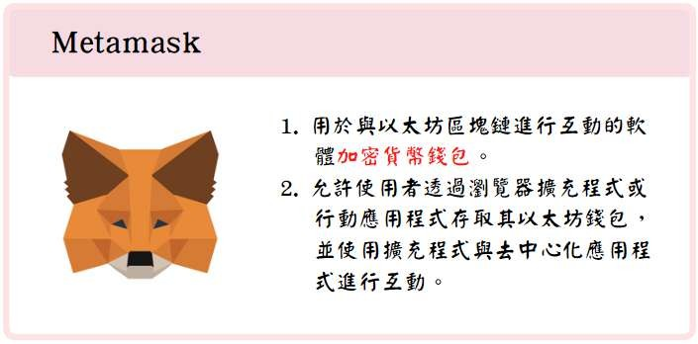

(圖 1.1)相關技術──Metamask

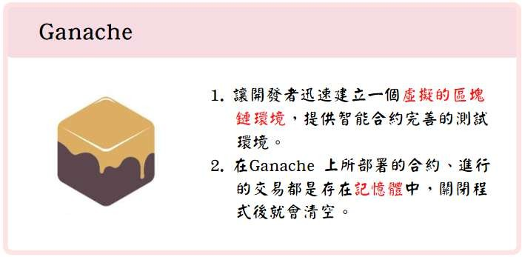

(圖 1.2)相關技術──Ganache

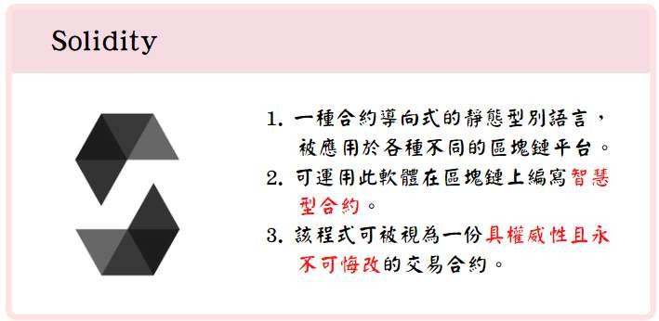

(圖 1.3)相關技術──Solidity

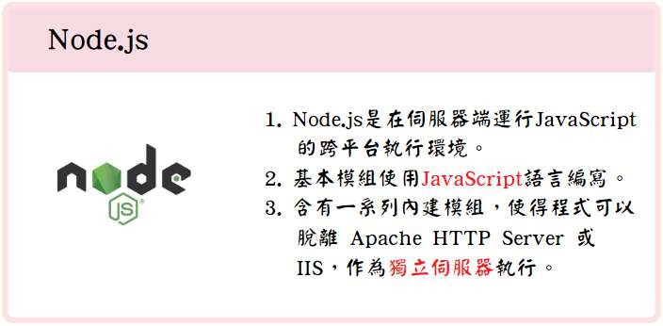

(圖 1.4)相關技術──Node.js

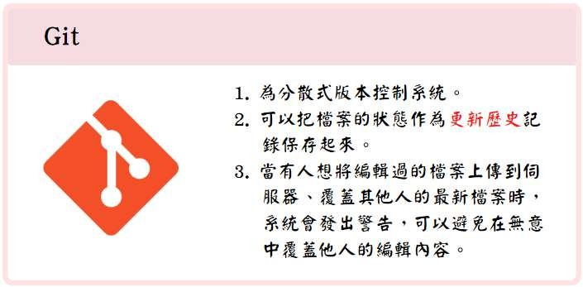

(圖 1.5)相關技術──Git

1. 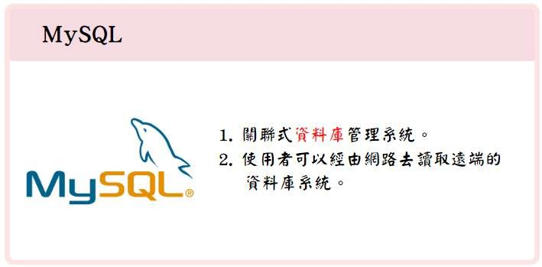資料庫

(圖 1.6)相關技術──MySQL

1. 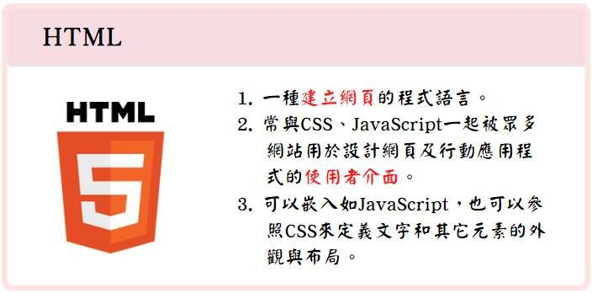網站設計程式語言

(圖 1.7)相關技術──HTML

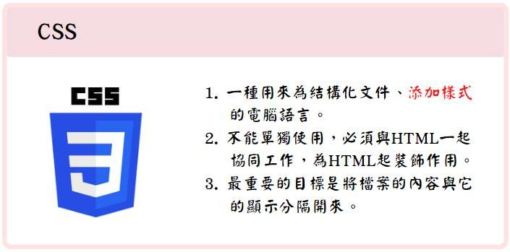

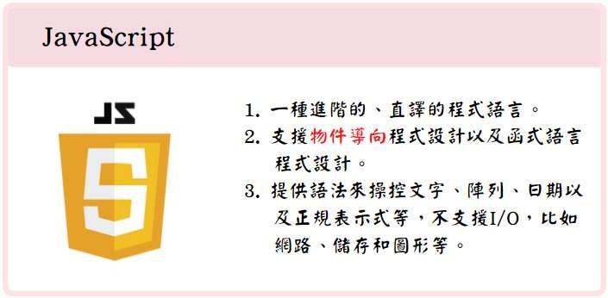(圖 1.8)相關技術──CSS

(圖 1.9)相關技術──JavaScript

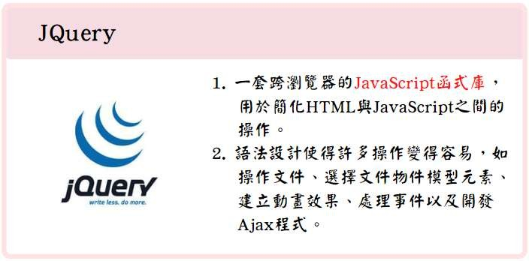

(圖 1.10)相關技術──JQuery

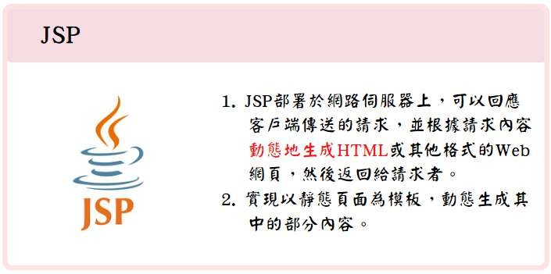

(圖 1.11)相關技術──JSP

1. 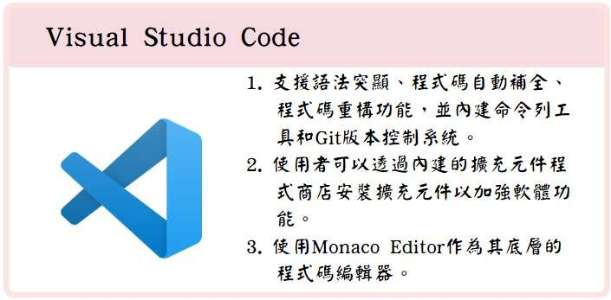其他工具

(圖 1.12)相關技術──Visual Studio Code

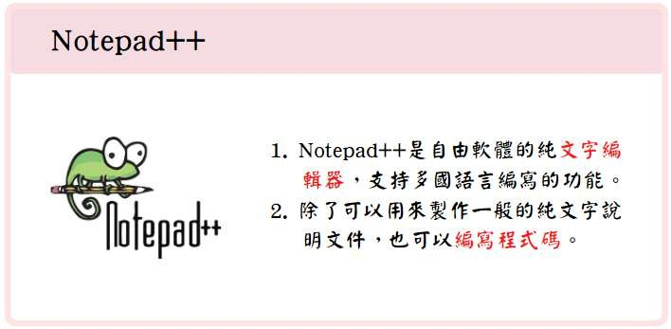

(圖 1.13)相關技術──Notepad++

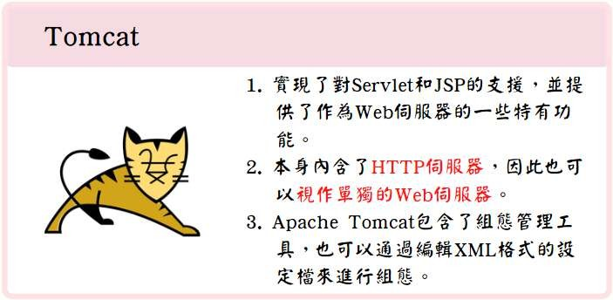

(圖 1.14)相關技術──Tomcat

# 參、系統分析與設計

## 一、Data-Flow-Diagram

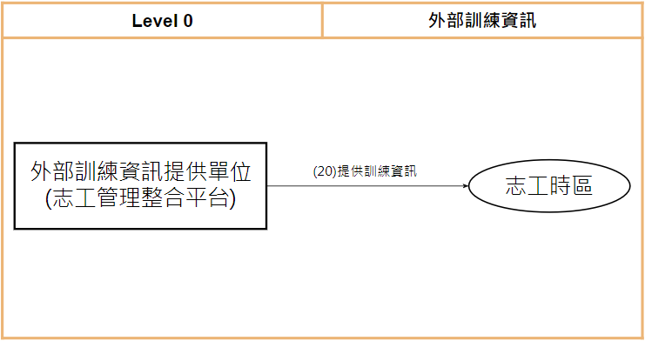 Level 0

(圖2.1)DFD──外部訓練資訊

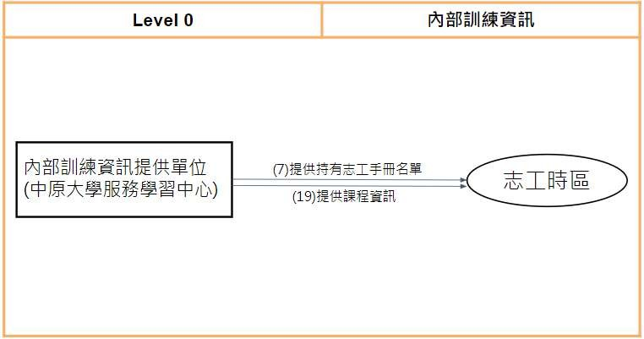

(圖2.2)DFD──內部訓練資訊

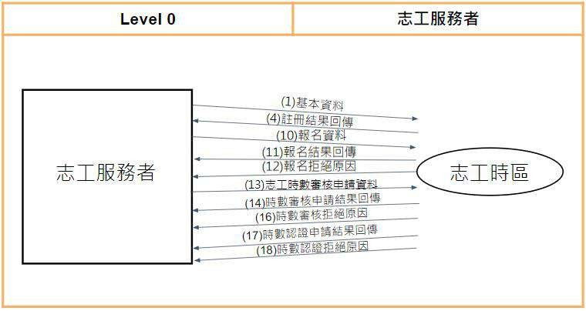

(圖2.3)DFD──志工服務者

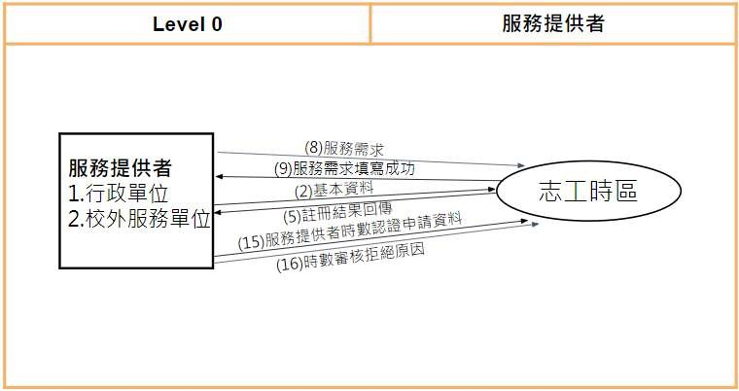

(圖2.4)DFD──服務提供者

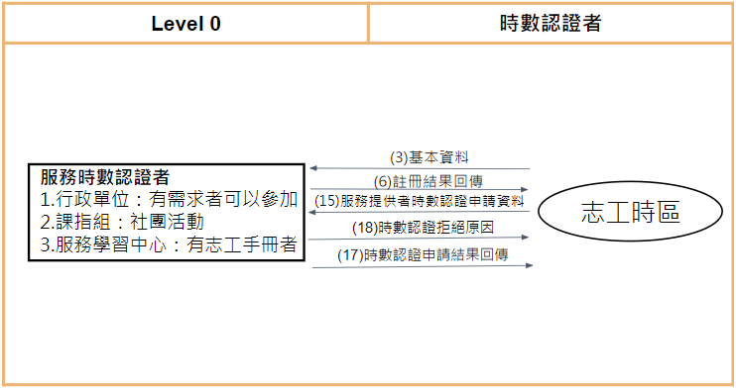

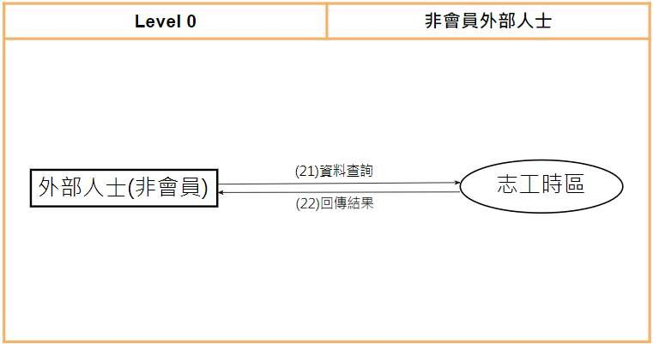(圖 2.5)DFD──時數認證者

(圖 2.6)DFD──非會員外部人士

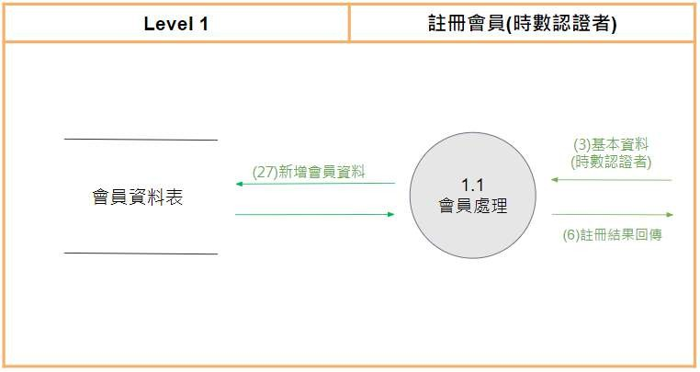Level 1

(圖2.7)DFD──註冊會員-時數認證者

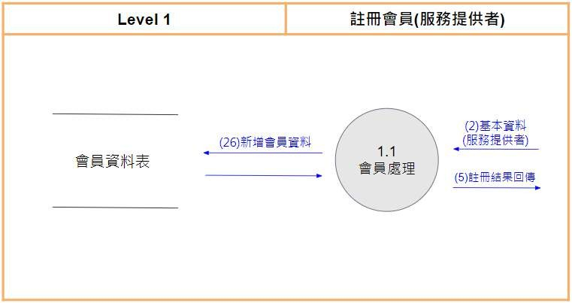

(圖2.8)DFD──註冊會員-服務提供者

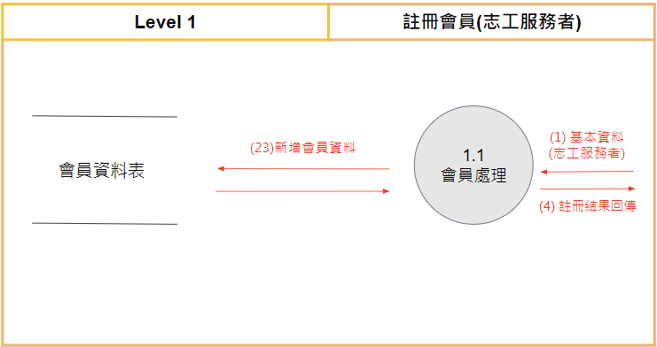

(圖 2.9)DFD──註冊會員-志工服務者

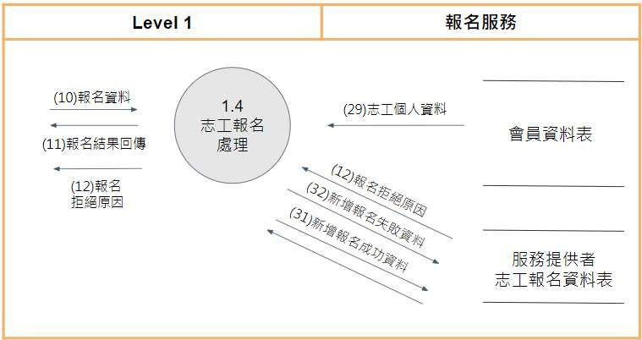

(圖 2.10)DFD──報名服務

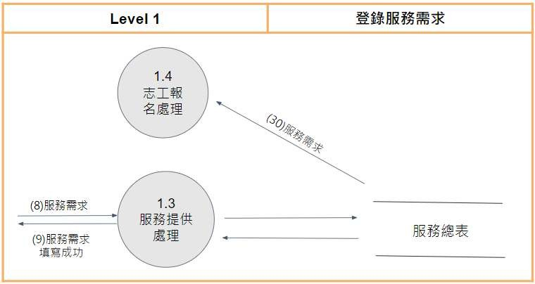

(圖 2.11)DFD──登錄服務需求

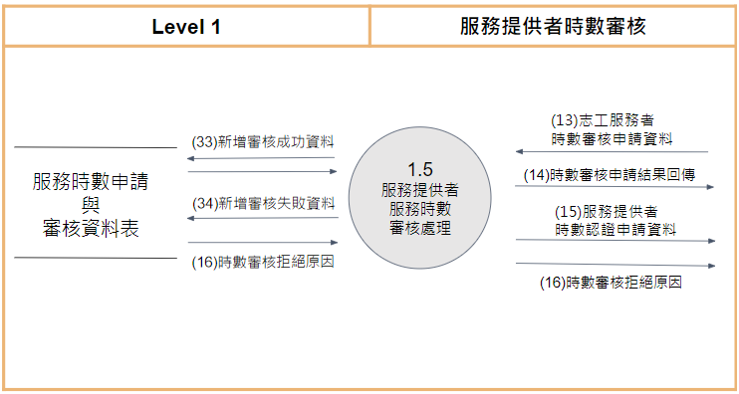

(圖 2.12)DFD──服務提供者時數審核

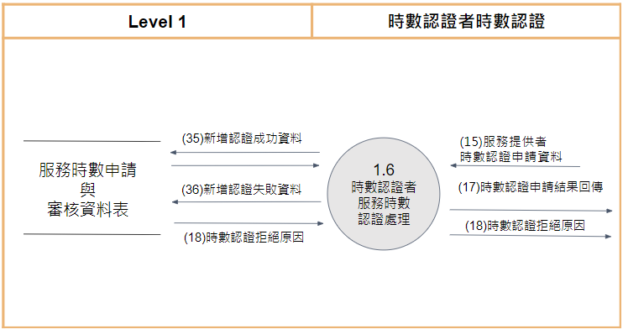

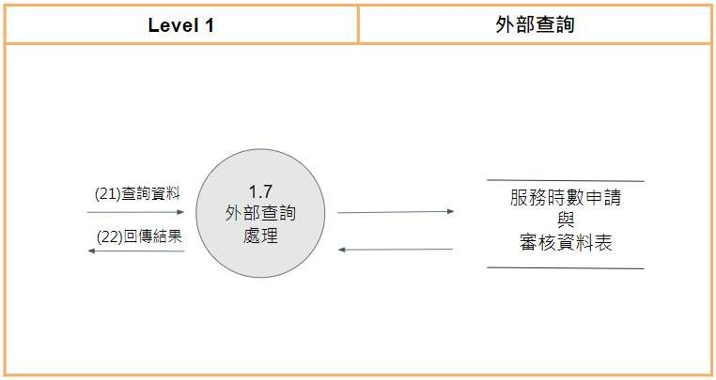(圖 2.13)DFD──時數認證者時數認證

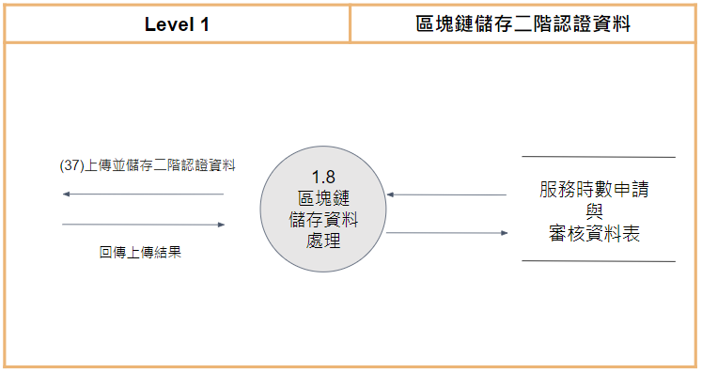(圖 2.14)DFD──外部查詢

(圖 2.15)DFD──區塊鏈儲存二階段認證資料

## 二、系統架構圖

**首頁**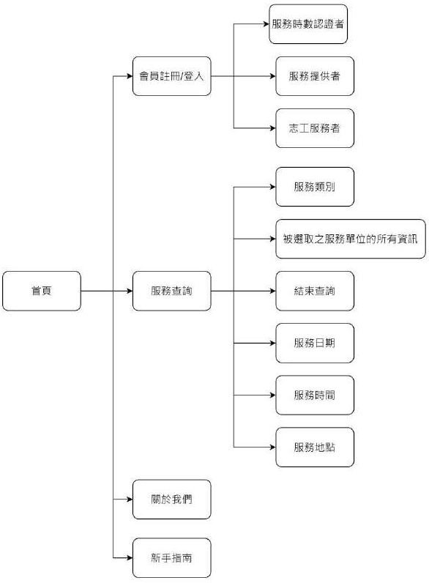

(圖 3.1)系統架構圖──首頁

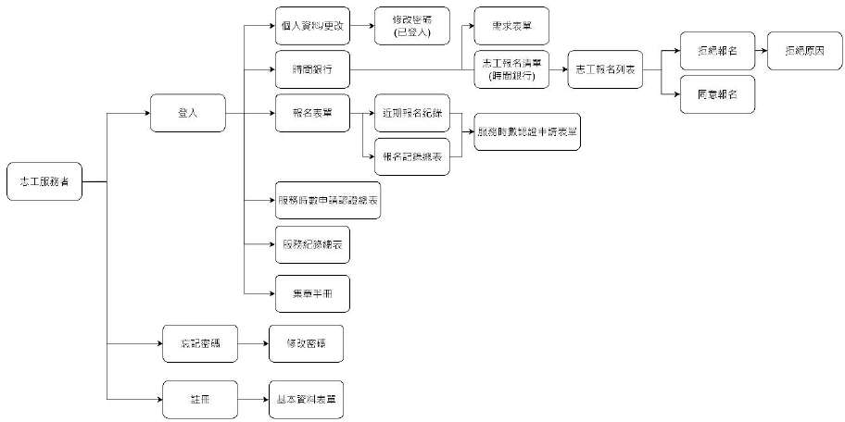  **志工服務者**

(圖 3.2)系統架構圖──志工服務者

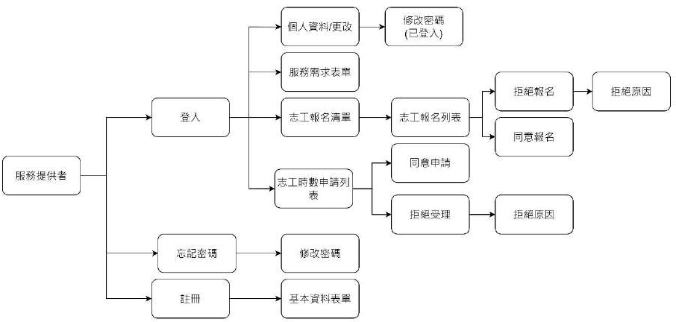**服務提供者**

(圖 3.3)系統架構圖──服務提供者

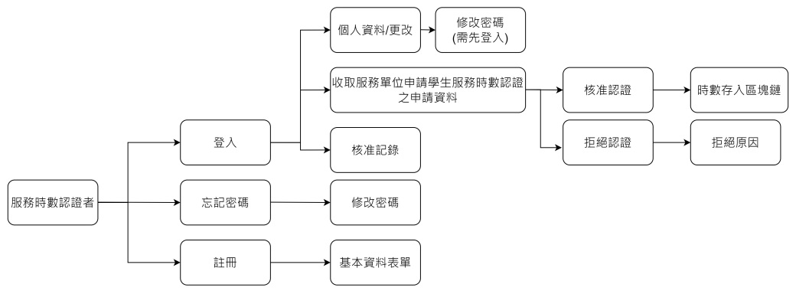**時數認證者**

(圖 3.4)系統架構圖──時數認證者

## 三、使用流程圖

志工服務者

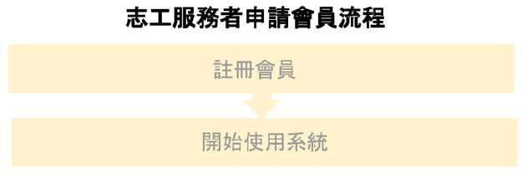

(圖4.1)使用流程圖──志工服務者申請會員

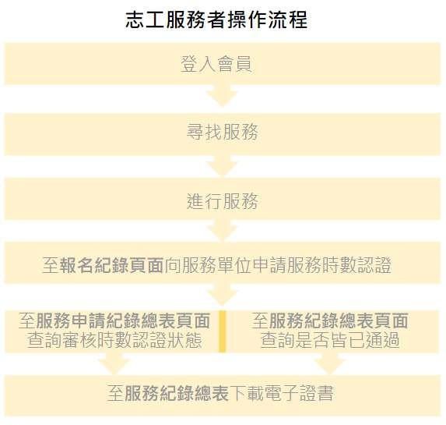

(圖4.2)使用流程圖──志工服務者操作流程

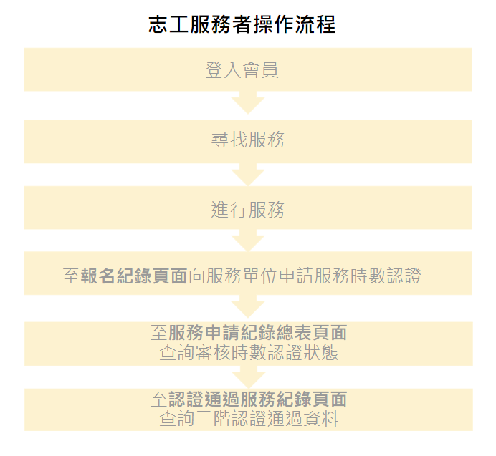

(圖 4.3)使用流程圖──志工服務者時間銀行

服務提供者

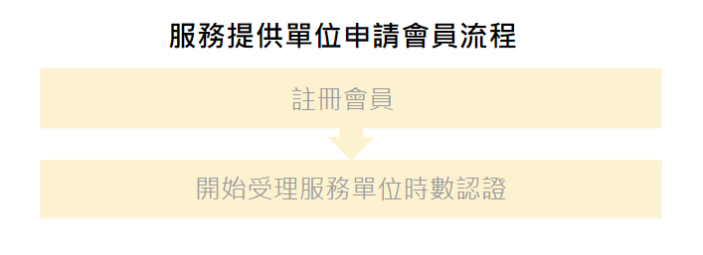

(圖4.4)使用流程圖──服務提供者申請會員

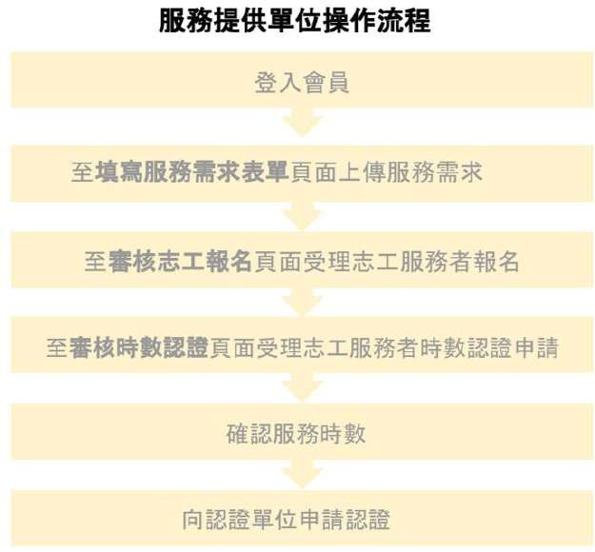

(圖4.5)使用流程圖──服務提供者操作流程

時數認證者

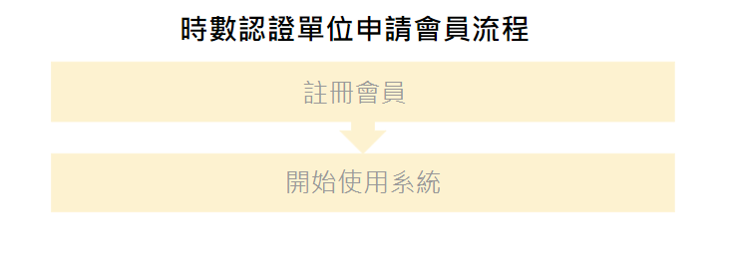

(圖4.6)使用流程圖──時數認證者申請會員

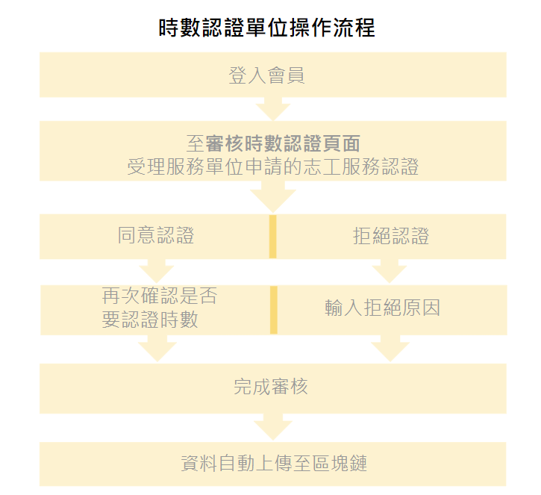

(圖4.7)使用流程圖──時數認證者操作流程

## 肆、資料庫

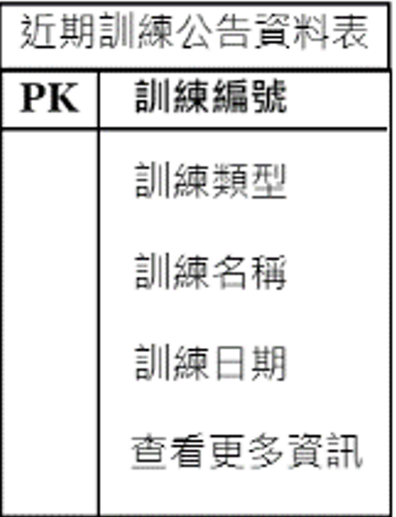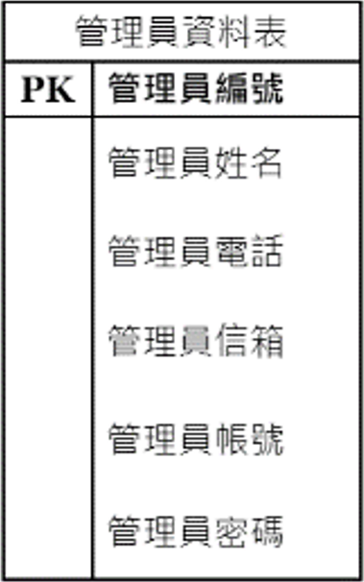一、ER Model

(圖 5.1)ER Model──管理員資料表 (圖 5.2)ER Model──近期訓練資料表

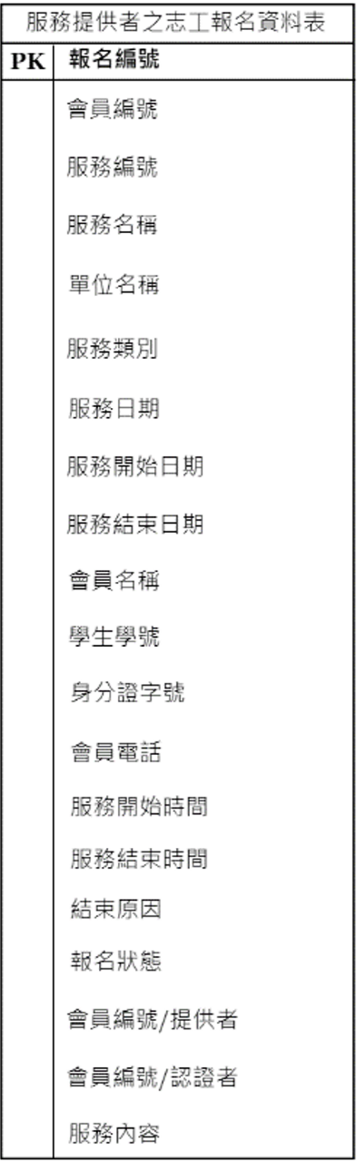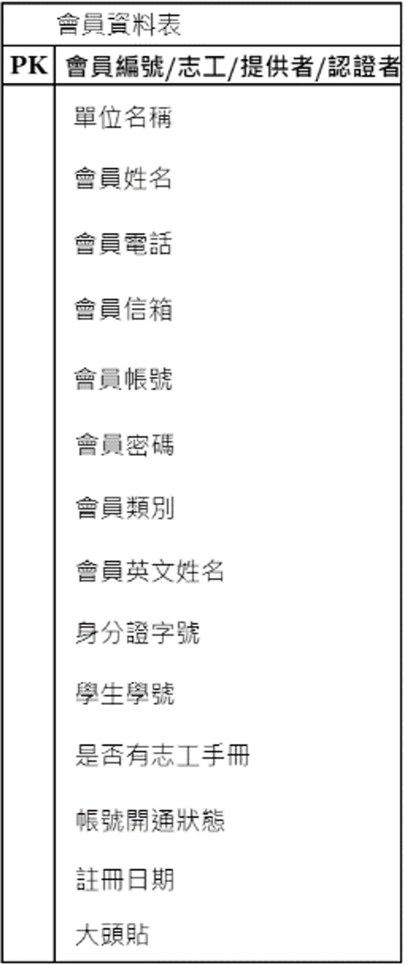

(圖 5.3)ER Model──服務提供者志工報名資料表 (圖 5.4)ER Model──會員資料表

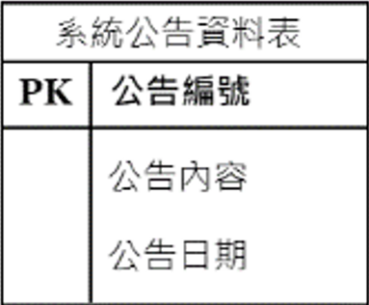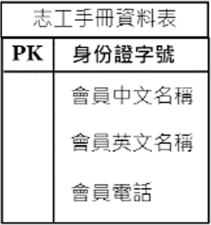

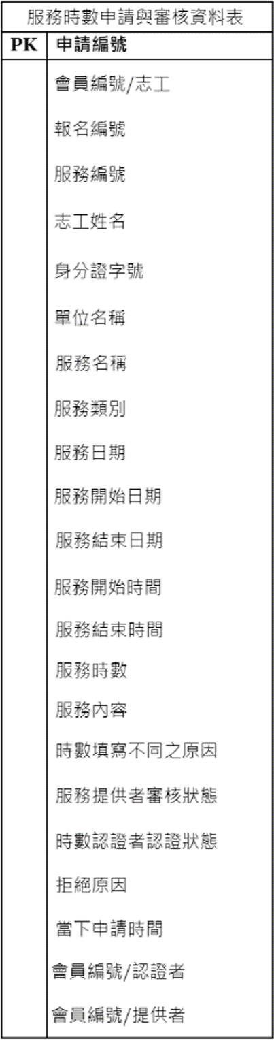 (圖 5.5)ER Model──系統公告資料表 (圖 5.6)ER Model──志工手冊資料表

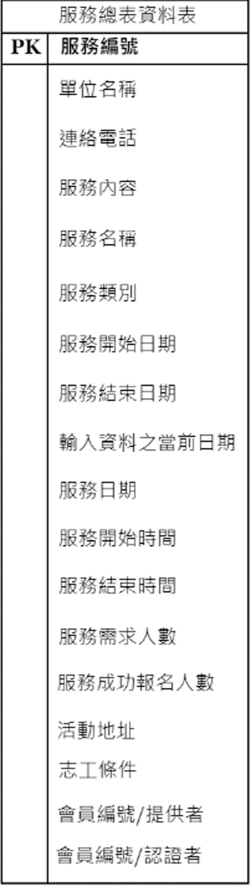

(圖 5.7)ER Model──服務時數申請與審核資料表 (圖 5.8)ER Model──服務總表

# C:\Users\hao yu\Downloads\新增資料夾\ER Model\瀏覽人數資料表.png(圖 5.9)ER Model──瀏覽人數資料表

# 伍、系統展示

## 一、功能介紹

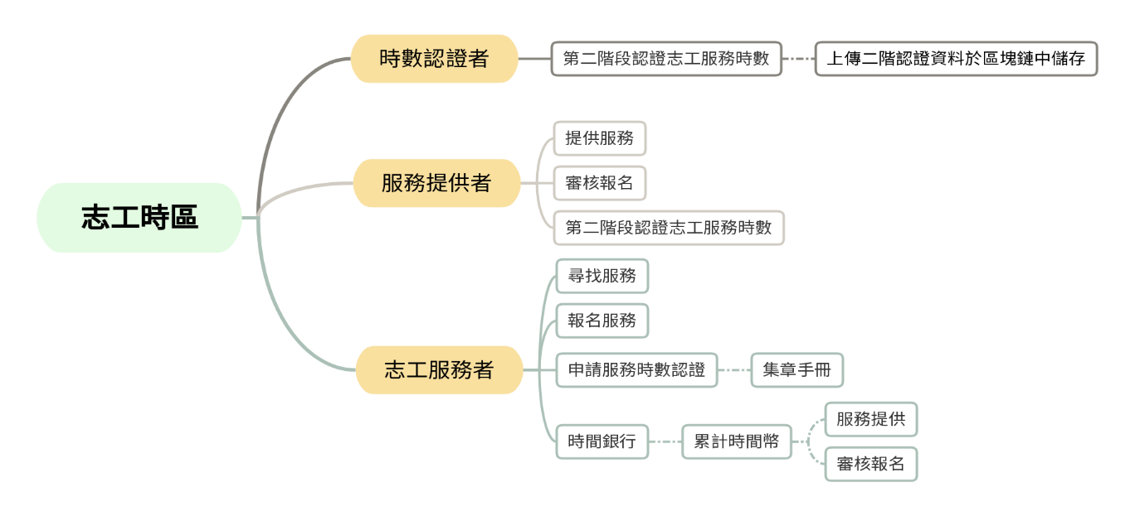功能介紹圖

(圖 6)功能介紹圖

## C:\Users\hao yu\Downloads\專題-頁面圖\1.png二、頁面介紹

(圖 7.1)網頁圖──首頁

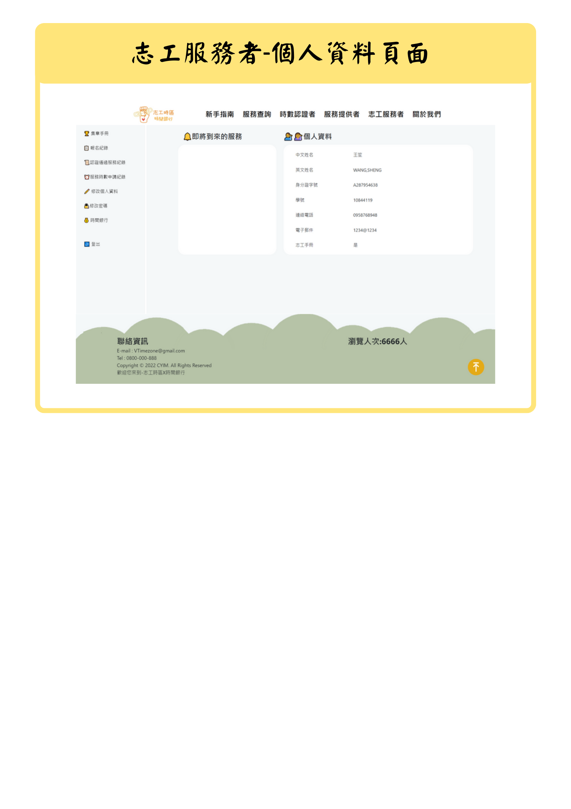

(圖 7.2)網頁圖──志工服務者-個人資料頁面

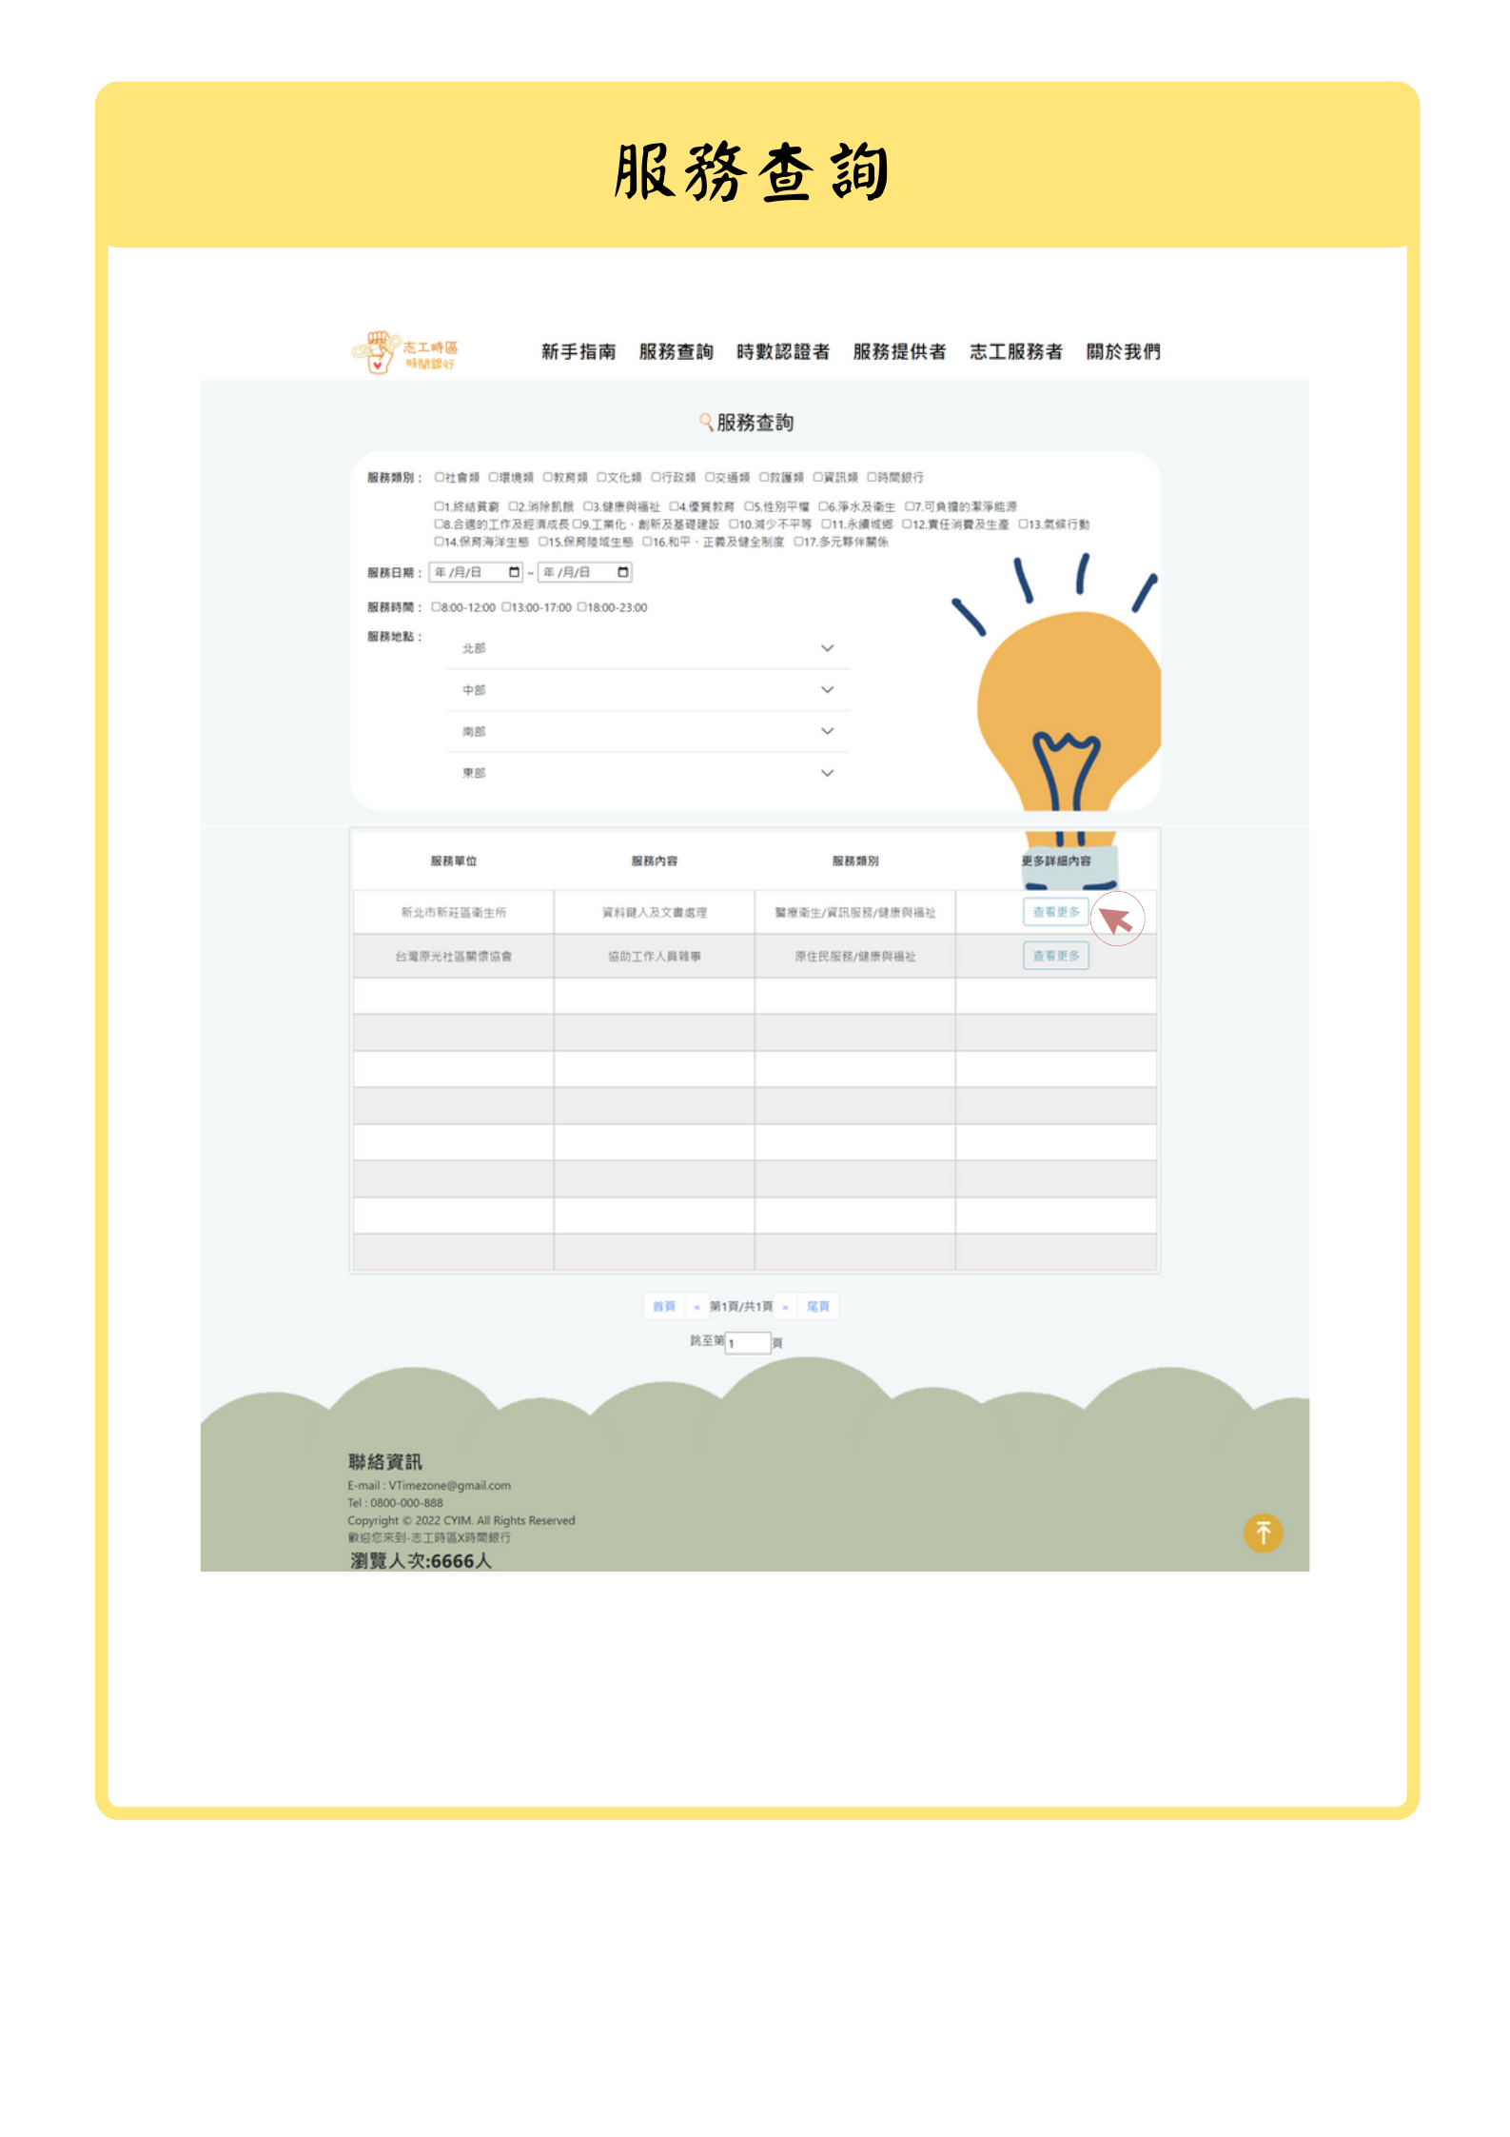

(圖 7.3)網頁圖──服務查詢

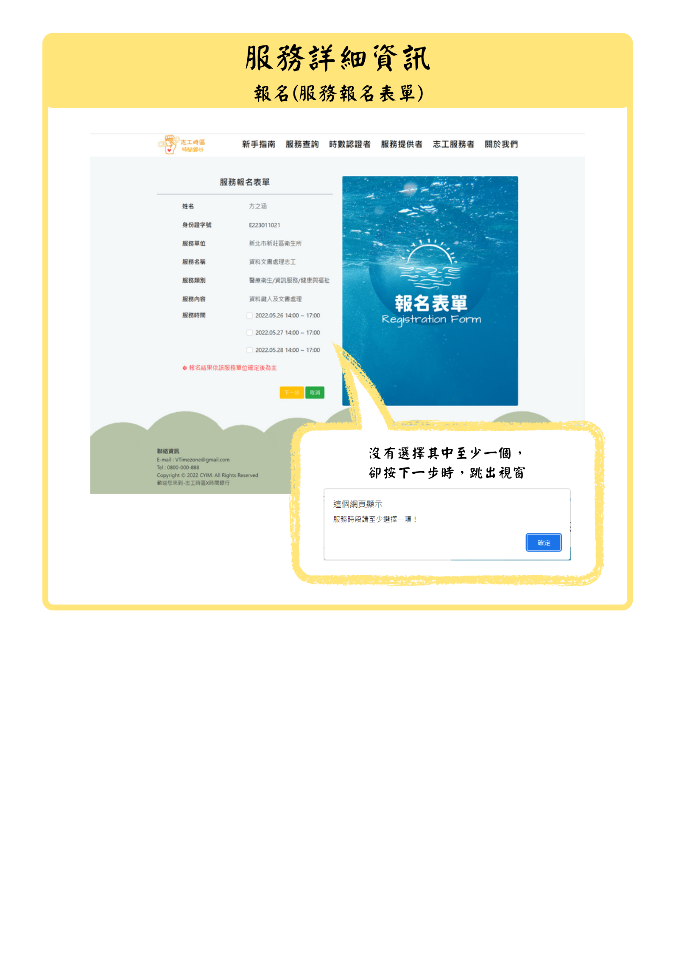

(圖 7.4)網頁圖──服務查詢-服務報名表單

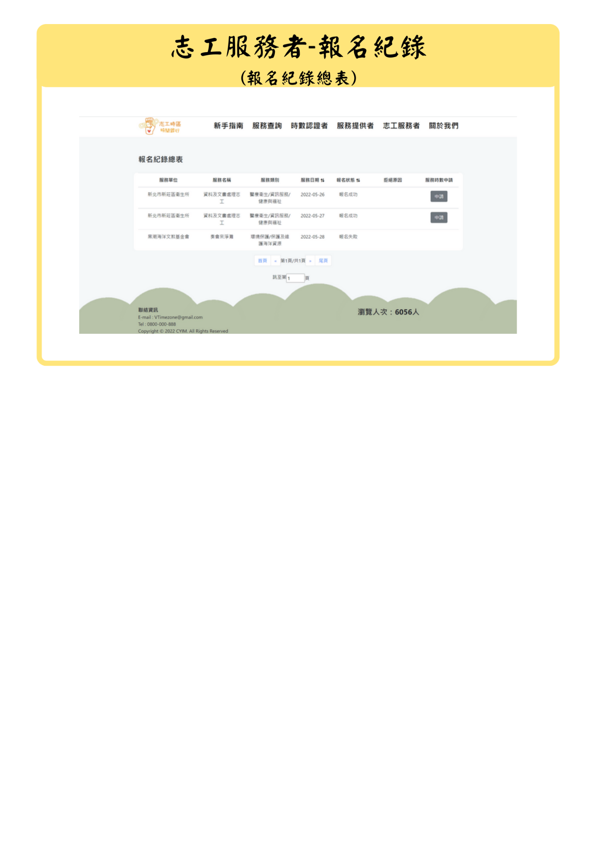

(圖 7.5)網頁圖──志工服務者-報名紀錄總表

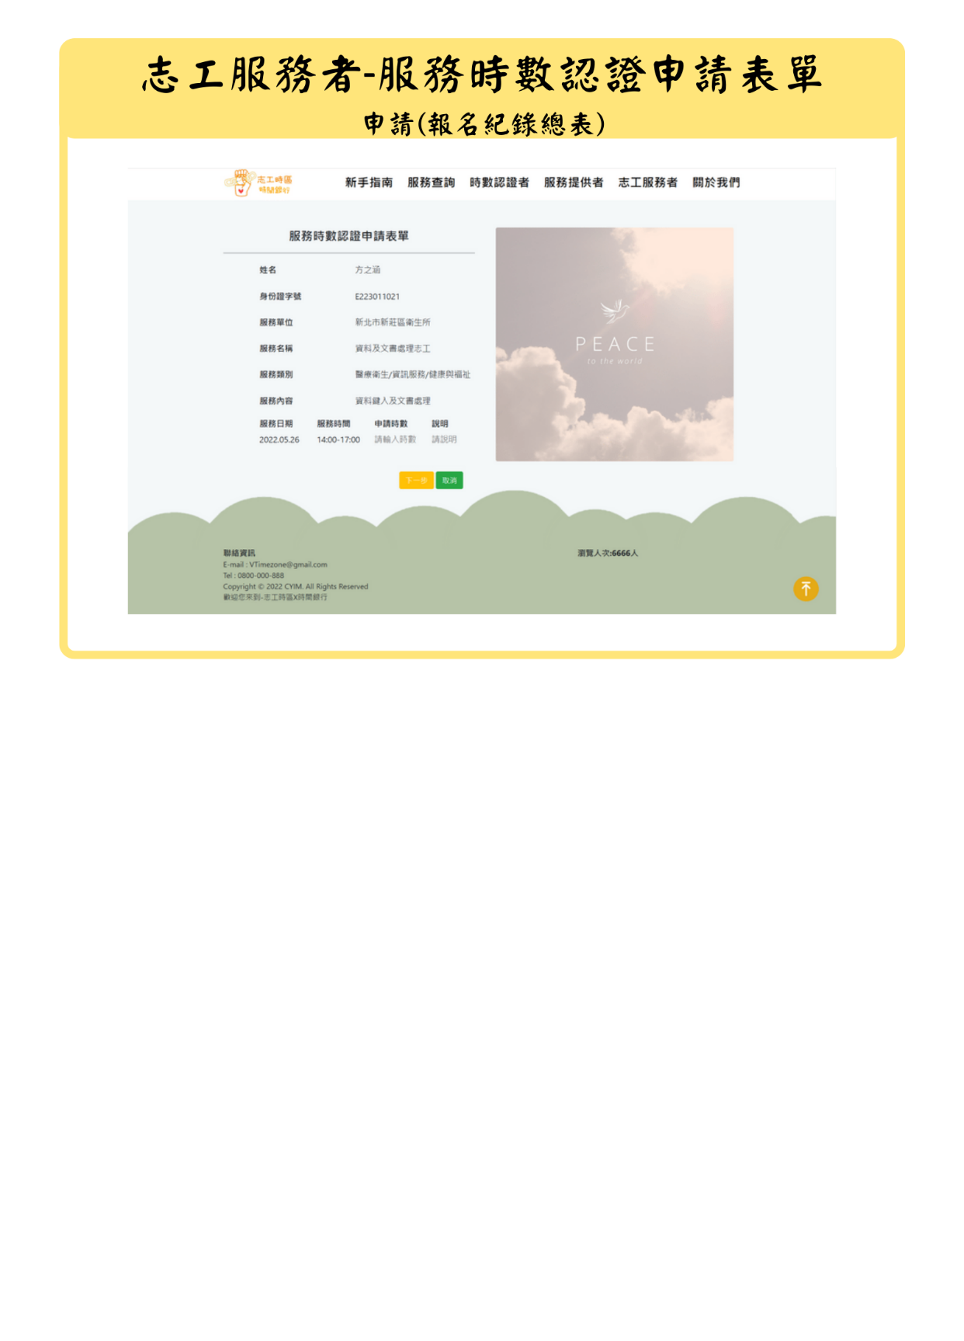

(圖 7.6)網頁圖──志工服務者-服務時數認證申請表單

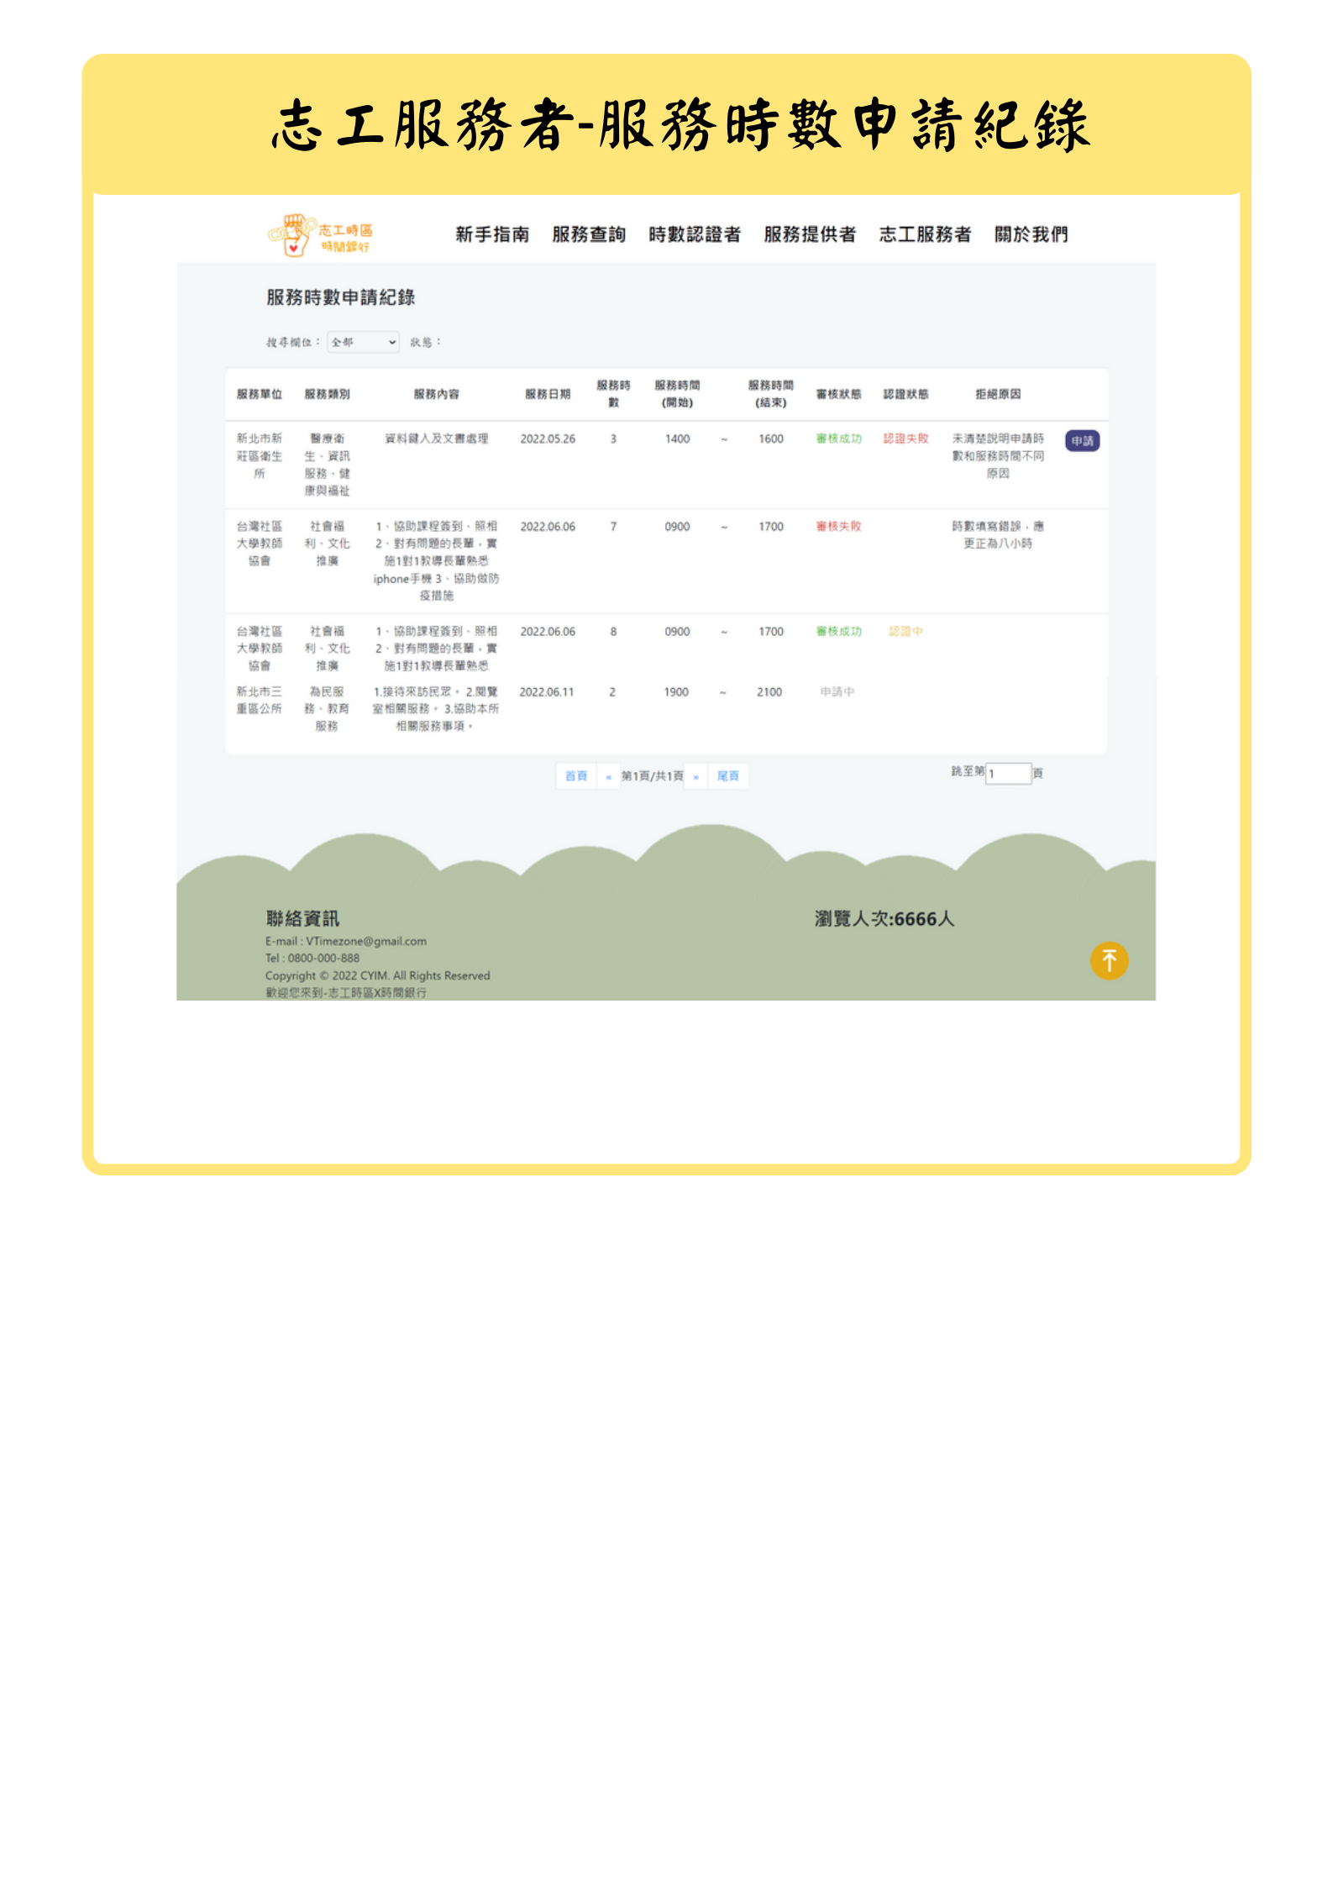

(圖 7.7)網頁圖──志工服務者-服務時數申請紀錄

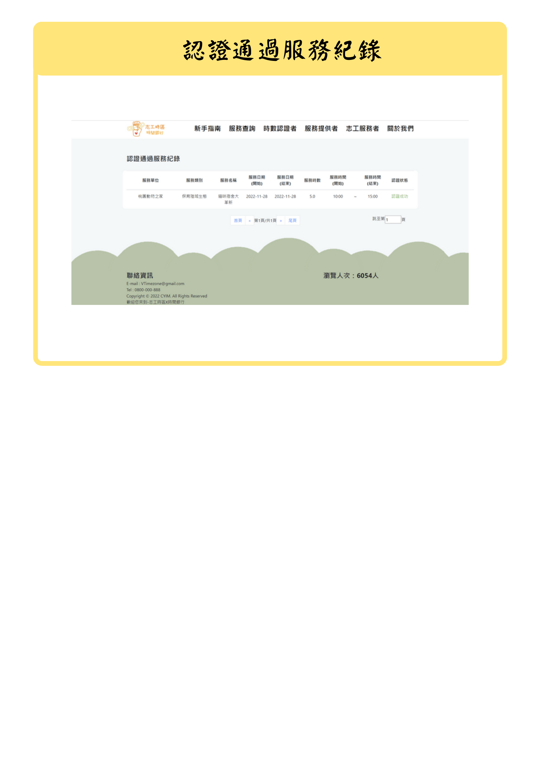

(圖 7.8)網頁圖──志工服務者-認證通過服務紀錄

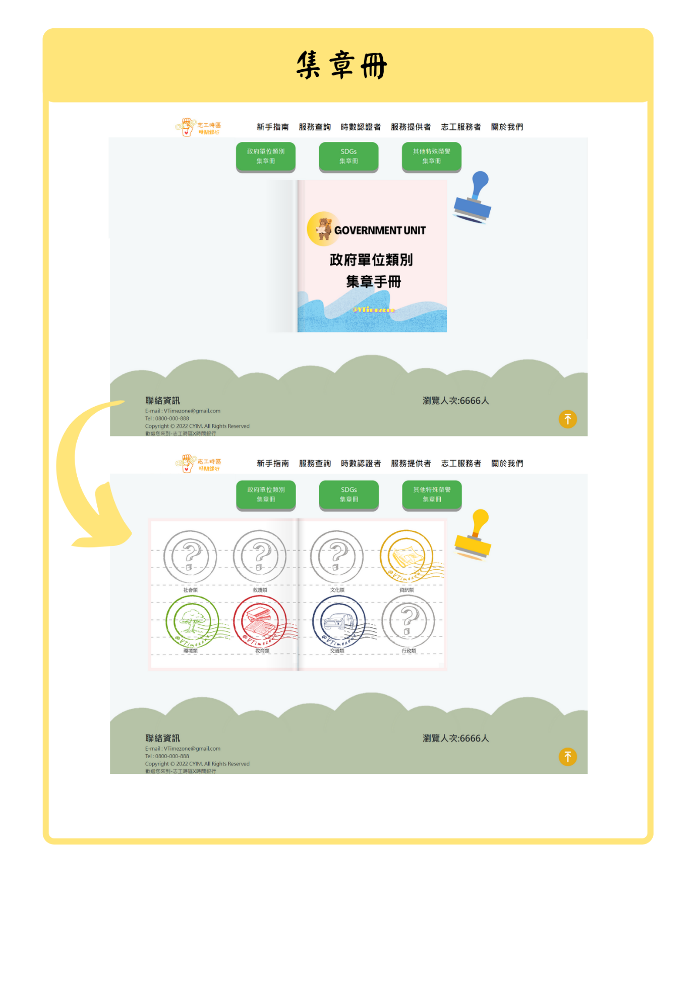

(圖 7.9)網頁圖──志工服務者-集章冊

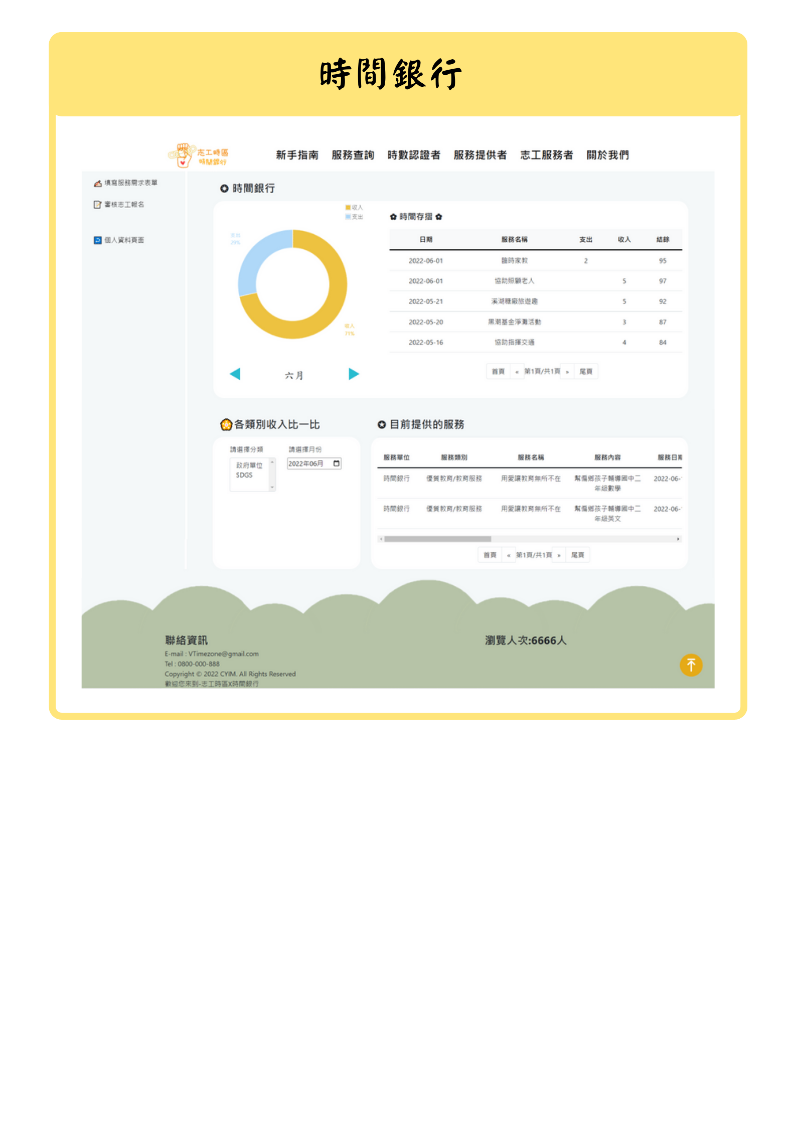

(圖 7.10)網頁圖──志工服務者-時間銀行

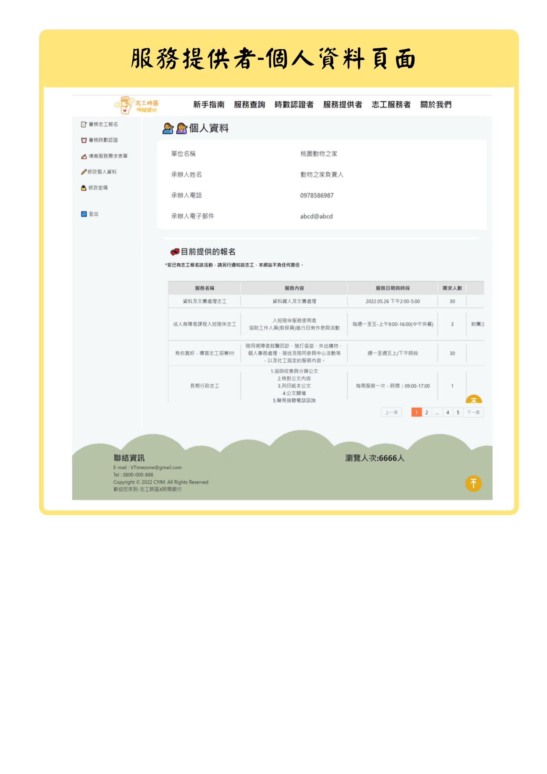

(圖 7.11)網頁圖──服務提供者-個人資料頁面

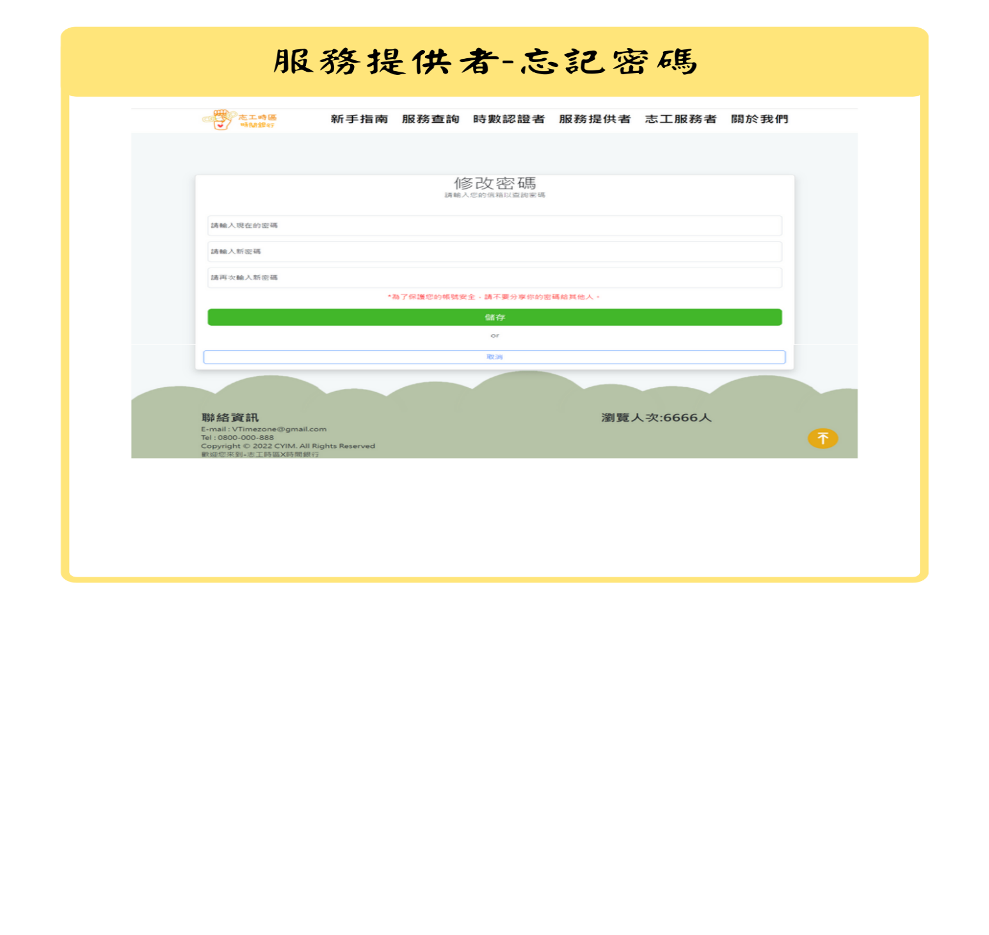

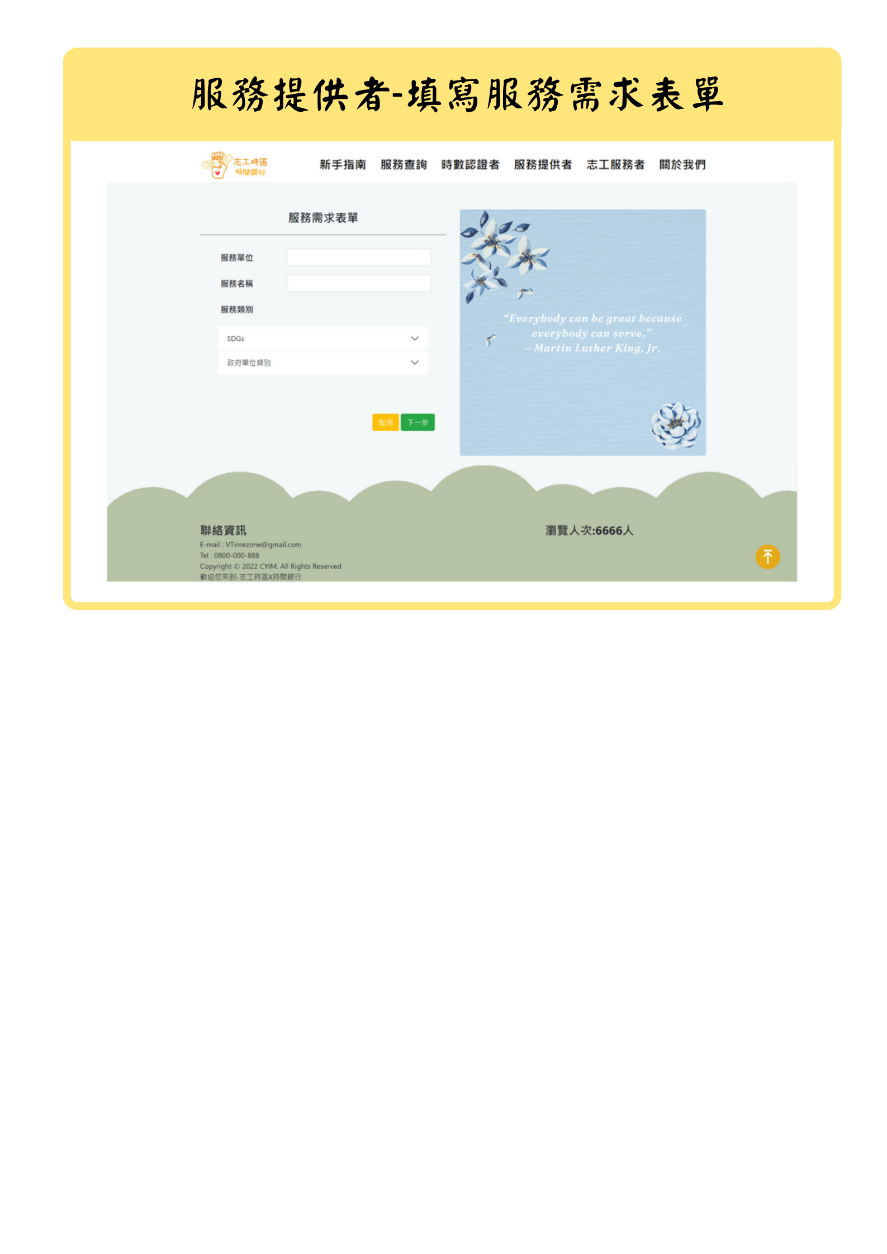

(圖 7.12)網頁圖──服務提供者-填寫服務需求表單

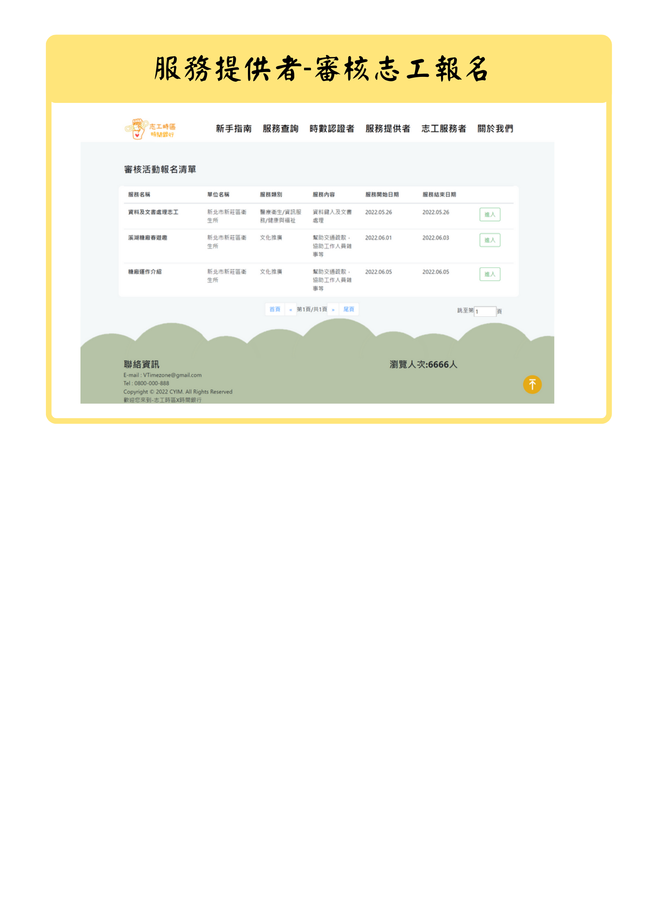

(圖 7.13)網頁圖──服務提供者-審核志工報名

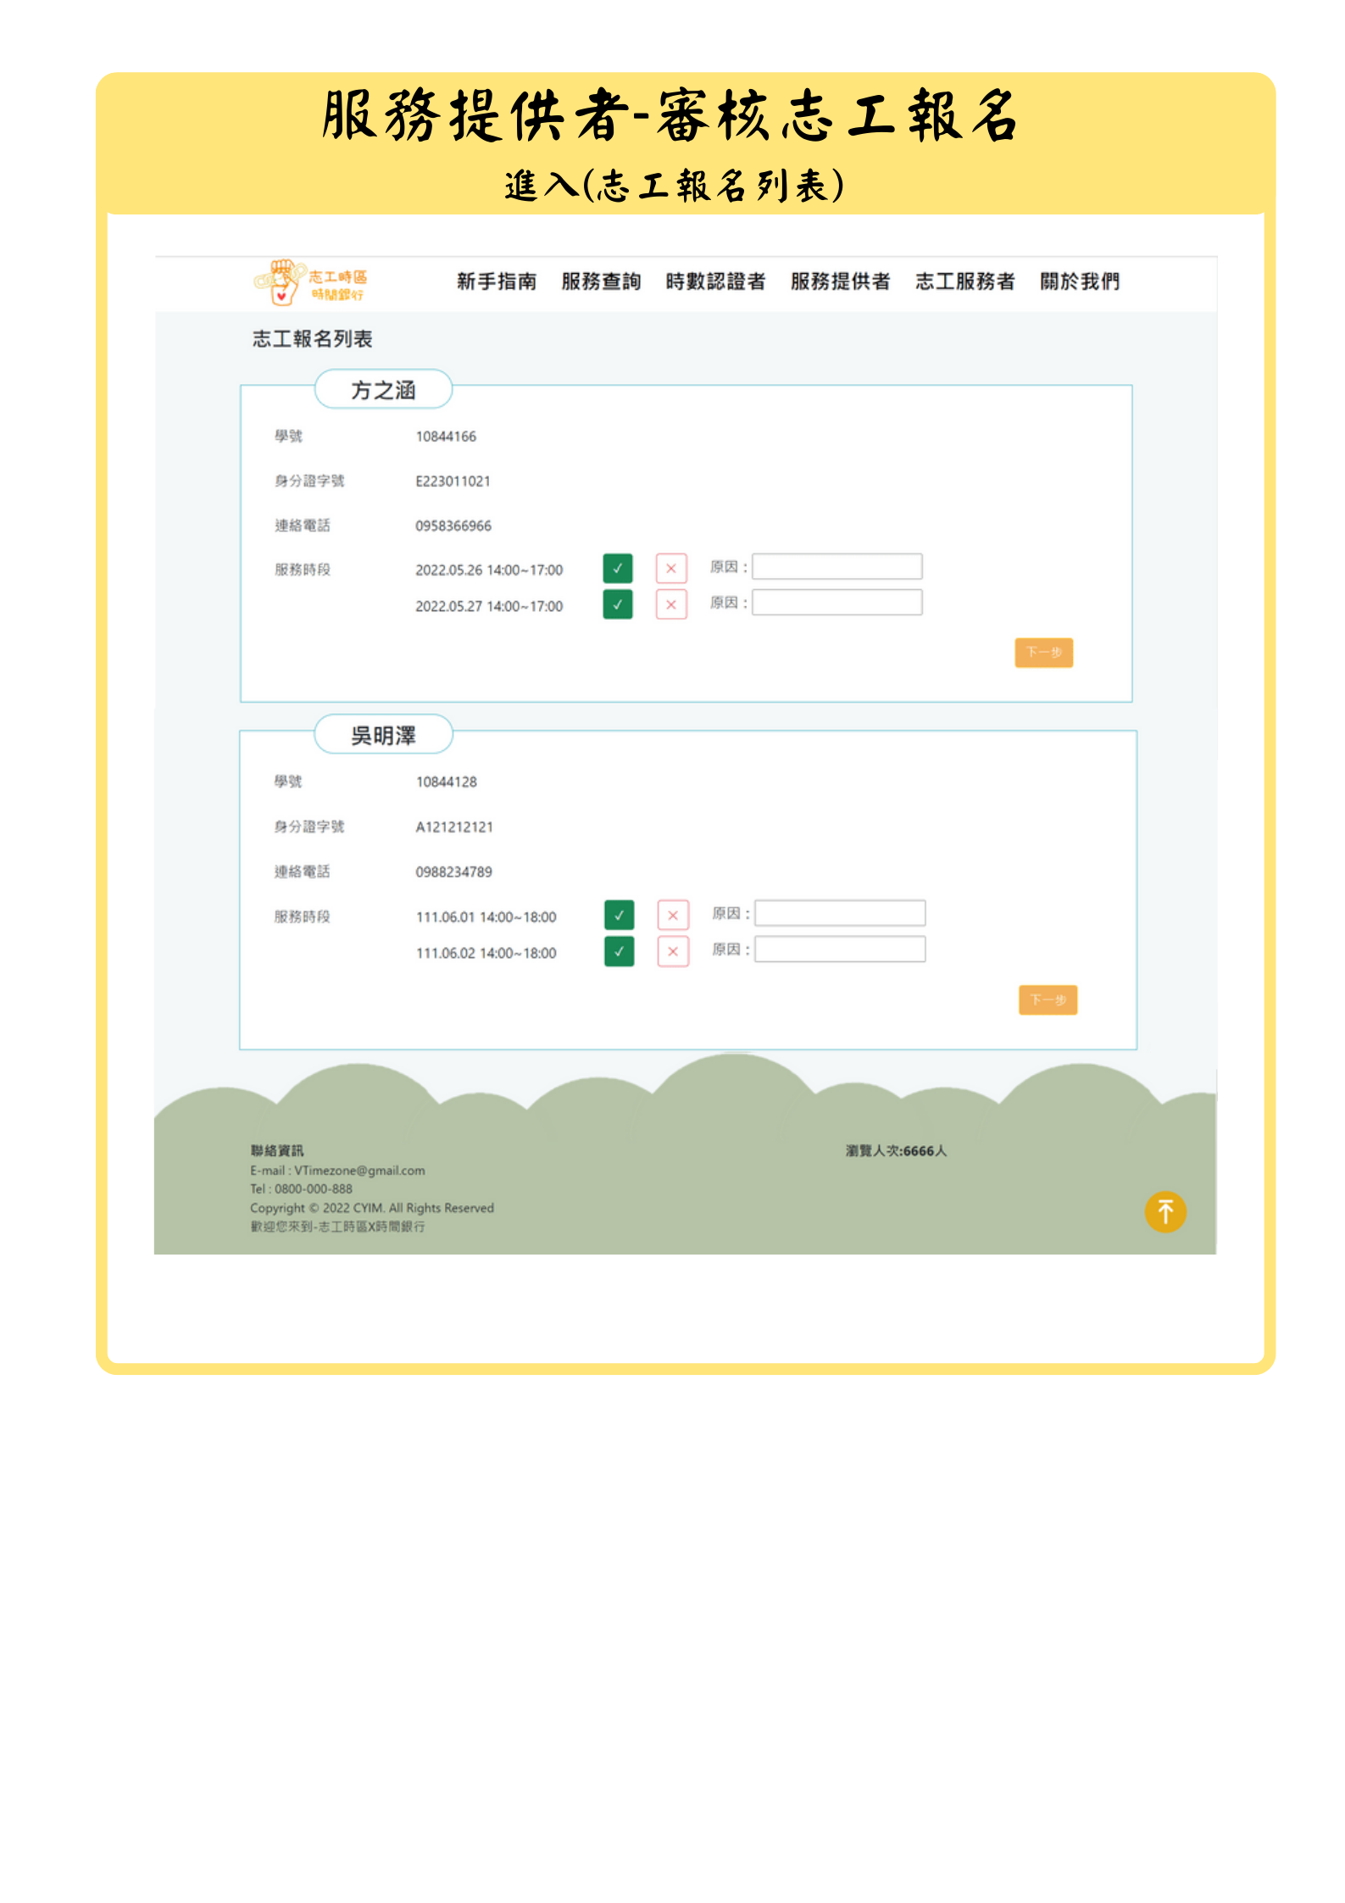

(圖 7.14)網頁圖──服務提供者-志工報名列表

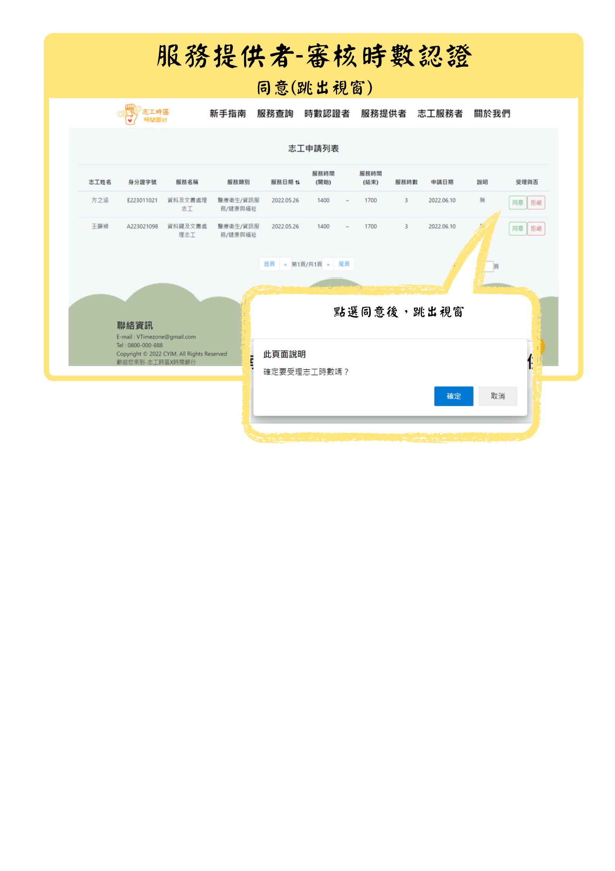

(圖 7.15)網頁圖──服務提供者-審核時數認證與同意

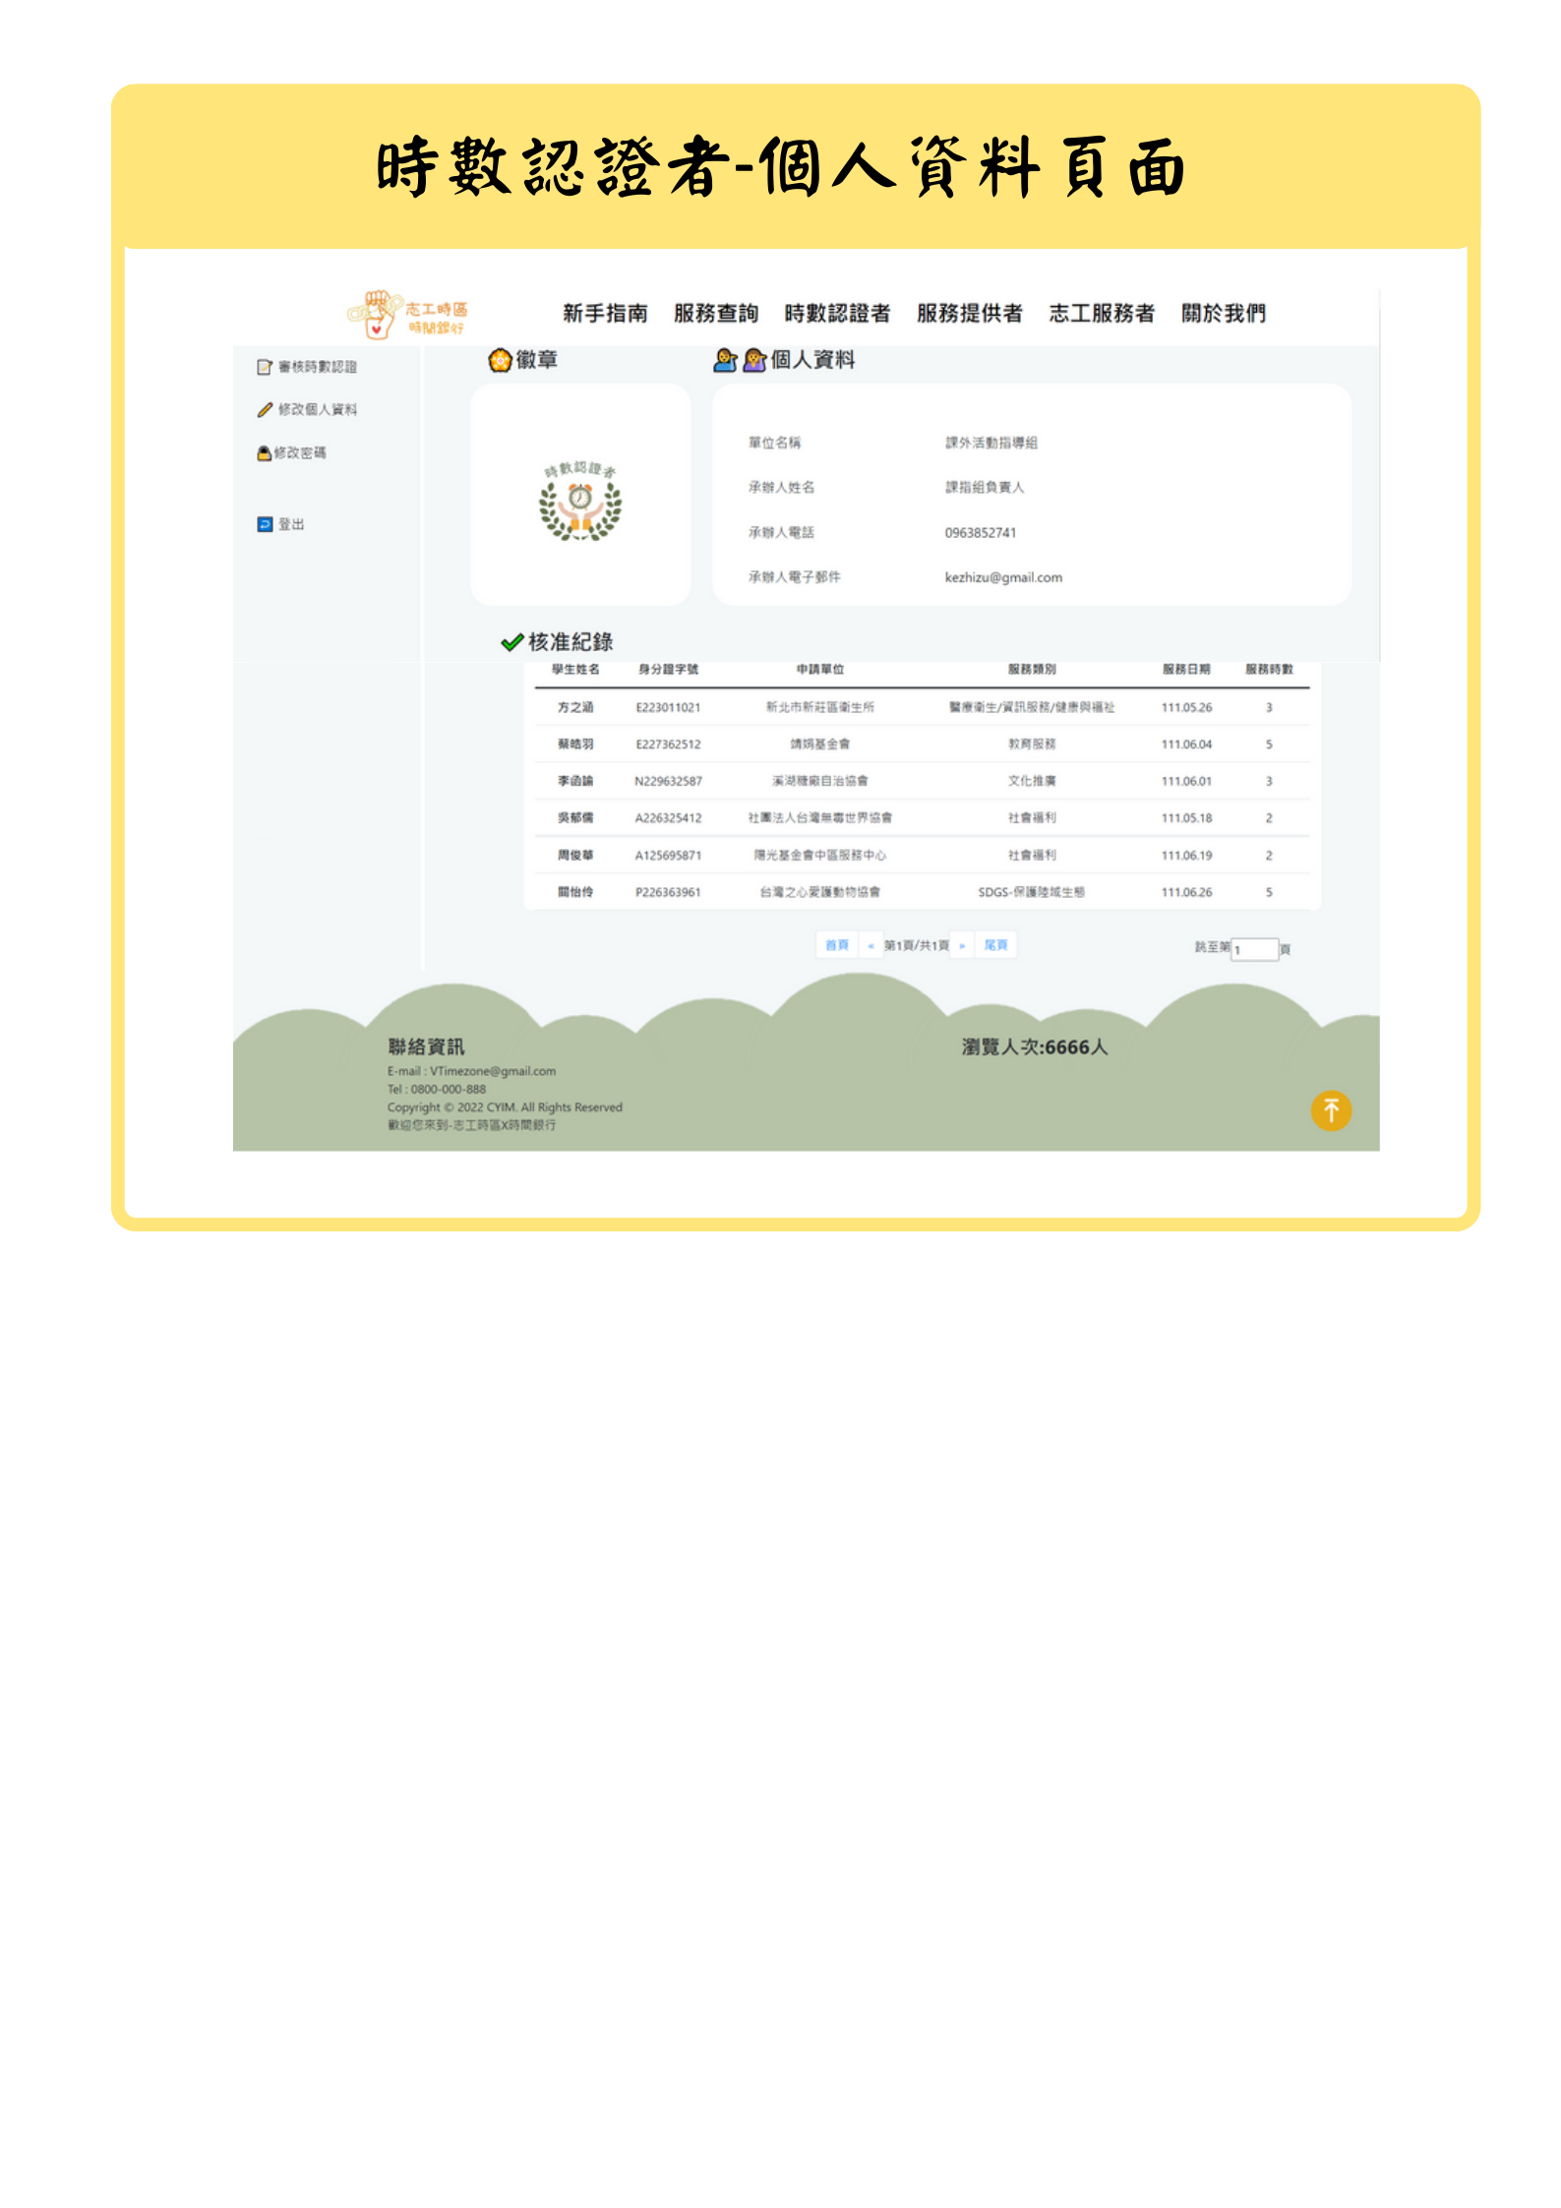

(圖 7.16)網頁圖──時數認證者-個人資料頁面

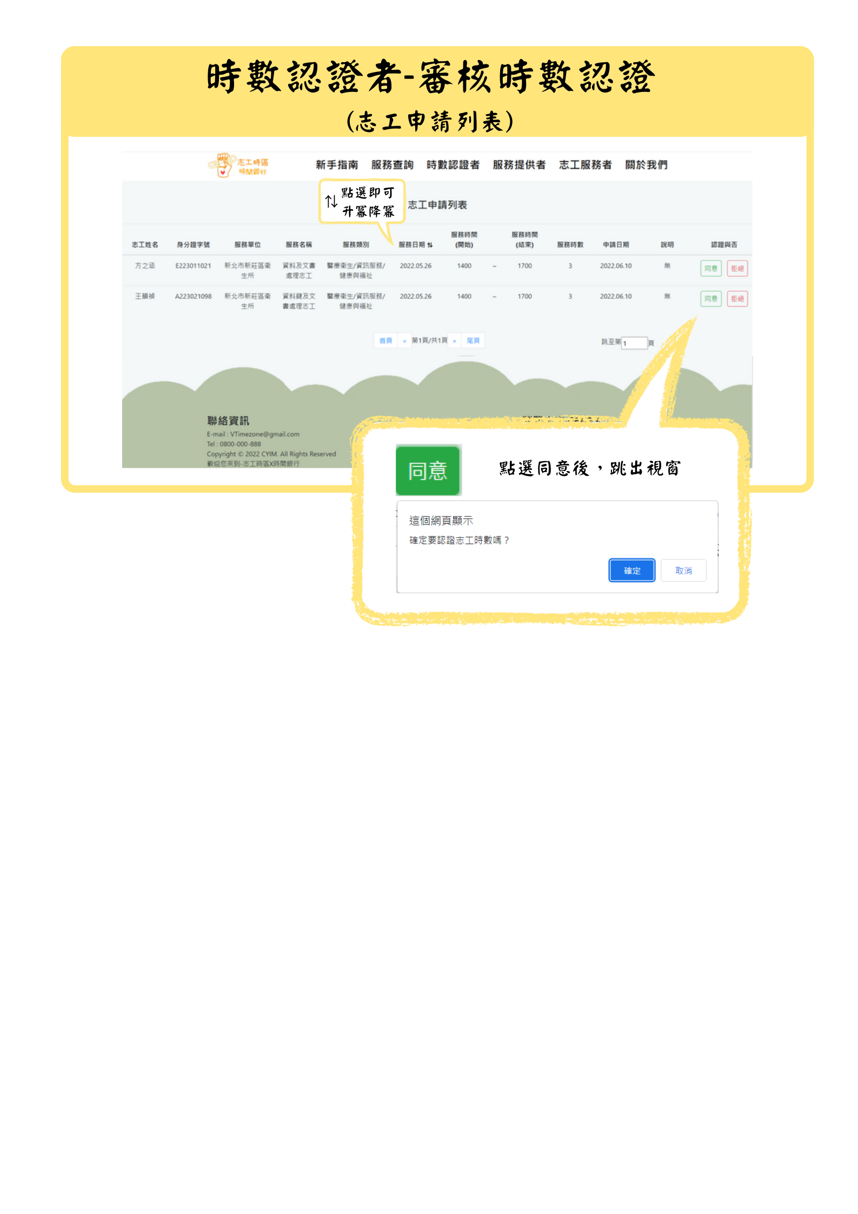

(圖 7.17)網頁圖──時數認證者-審核時數認證與同意

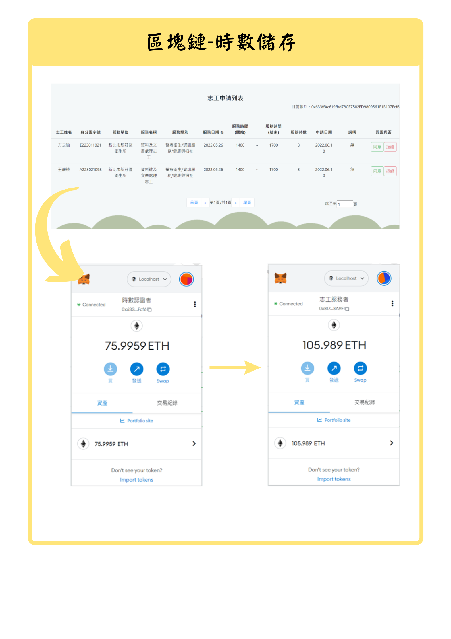

(圖 7.18)網頁圖──時數認證者-時數儲存

# 陸、市場分析

## SWOT 分析

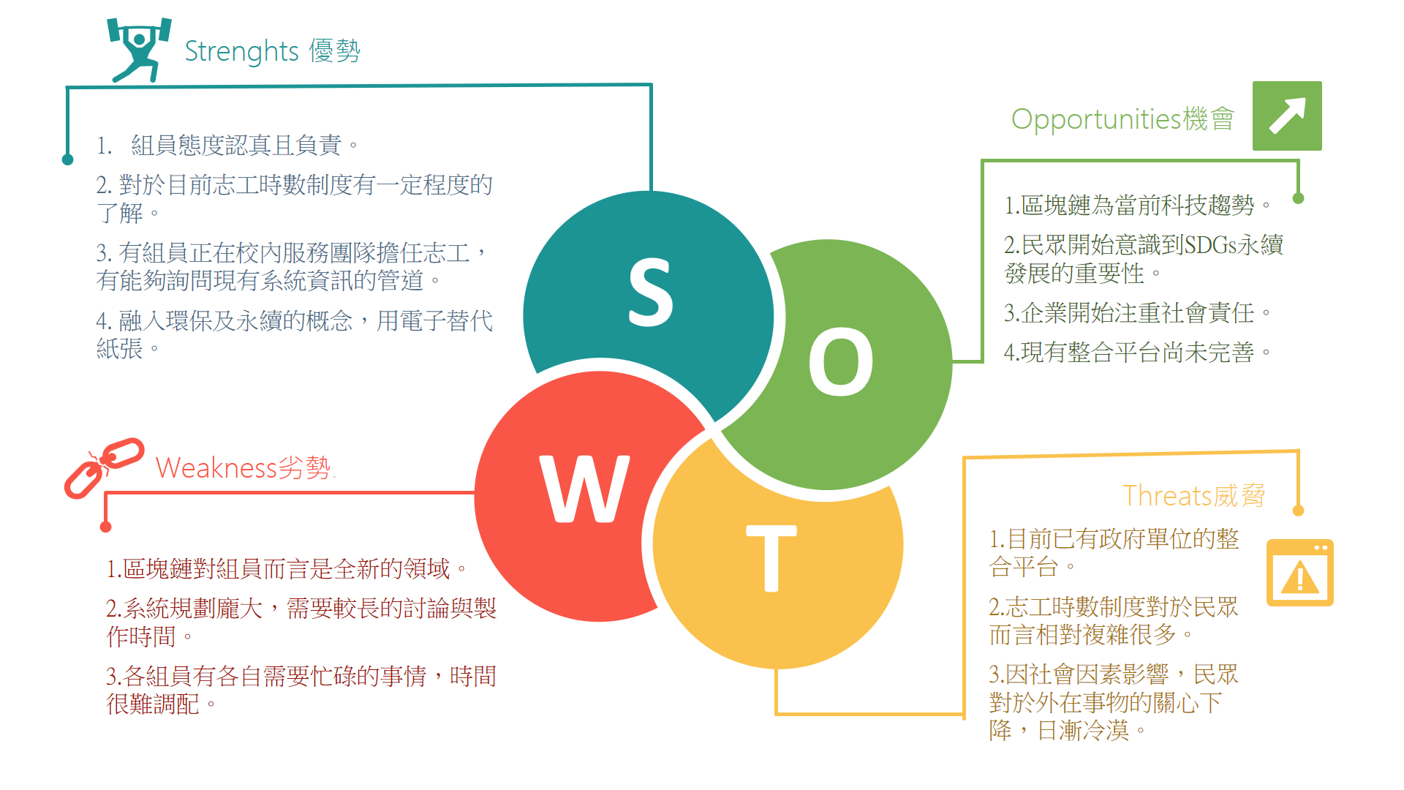

(圖 8)SWOT 分析

## 二、STP 分析

(圖 9)STP 分析

# 柒、專案執行規劃

## 一、甘特圖

## 二、分工圖

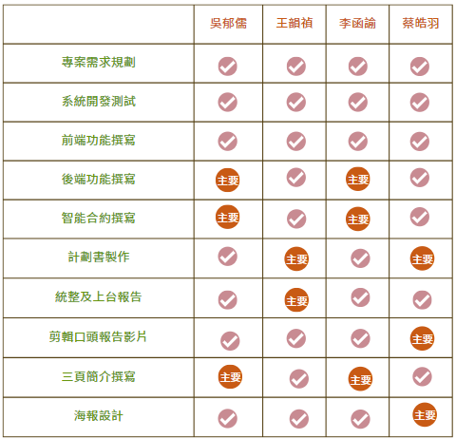(圖 10)甘特圖

(圖 11)分工圖

# 捌、未來展望與結論

## 一、未來展望

現行志工相關流程並未有統一標準，導致本網站在部分功能有較為不便利之處，

未來希望在推廣志工服務的同時，能建立更加完善、統一的審核標準和認證流程， 讓民眾不會認為成為志工、報名服務、到完成服務申請時數的整個流程是繁瑣的， 並配合更多時數累計的獎勵或活動，鼓勵民眾更願意主動幫助他人，也希望在其中能有更多志工間的交流，例如服務心得的分享，使各個志工在服務之中覺得疲憊或是找尋不到服務目的、初心時，透過其他志工的分享，能在其中得到支持與鼓勵， 繼續服務他人。

## 二、結論

人類的一生都在被幫助之中度過，即使是深山隱士，仍然需要受惠於大自然的

恩澤，才能安穩生活，如何回報自然、社會，並非只有志工要思考，身為受益者的我們都需要做出行動。本網站不僅讓現有志工能得到極大的便利，即使並未受過訓練，沒有志工手冊的一般大眾，也可以使用本網站的各種功能，透過本網站，我們想鼓勵周遭的人們來關心公共事務，不要只讓自己不斷的在支取他人的幫助。

# 玖、參考文件

1. 區塊鏈變身 打造科技化「時間銀行」
   * + [https://digi.ey.gov.tw/Page/1538F8CF7474AB4E/27b0f965-13e5-4888-aac1-](https://digi.ey.gov.tw/Page/1538F8CF7474AB4E/27b0f965-13e5-4888-aac1-e800d77e7132) [e800d77e7132](https://digi.ey.gov.tw/Page/1538F8CF7474AB4E/27b0f965-13e5-4888-aac1-e800d77e7132)
2. 用區塊鏈導入時間銀行 新創平台推 CSR 解決方案
   * + <https://si.taiwan.gov.tw/Home/CitizensSay/View/180>
3. 優時間銀行雲
   * + <https://utimecloud.com/>
4. Solidity 教學第一集，智能合約、Remix、儲存與檢驗、ETH
   * + <https://blockbar.io/blockchain/blockchain-> [stepbystep/solidity%E6%95%99%E5%AD%B8%E7%AC%AC%E4%B8%80%E9%9B%86-](https://blockbar.io/blockchain/blockchain-stepbystep/solidity教學第一集-solidity-teaching-episode-1/) [solidity-teaching-episode-1/](https://blockbar.io/blockchain/blockchain-stepbystep/solidity教學第一集-solidity-teaching-episode-1/)
5. 乙太坊經典範例 - 寵物商店
   * + <https://ithelp.ithome.com.tw/articles/10218868>
6. Ethereum Dapp初心者之路(5): 簡介Web3 Javascript API及常用操作
   * + https://ksin751119.medium.com/ethereum-dapp%E5%88%9D%E5%BF%83%E8%80%85%E4%B9%8B%E8%B7%AF-5-%E7%B0%A1%E4%BB%8Bweb3-javascript-api%E5%8F%8A%E5%B8%B8%E7%94%A8%E6%93%8D%E4%BD%9C-253c468450c0
7. 在 2022 年，我們該如何寫智能合約 - 16 - 前 15 日總集篇 - 實況主捐款合約範例解說
   * + https://www.youtube.com/watch?v=g8CAobvfF78&list=PLHmOMPRfmOxQYDnXAc1hKY6ra4WDU8ZlM&index=16
8. Writing a dApp using Solidity, Truffle, Ganache, MetaMask | Part 1
   * + https://www.youtube.com/watch?v=JXa_Y-17Oj4&t=527s
9. Writing a dApp using Web3 and Solidity Contract, Truffle, Ganache, MetaMask | Part 2
   * + https://www.youtube.com/watch?v=FYhZPovlGZQ

